МИНИСТЕРСТВО НАУКИ И ВЫСШЕГО ОБРАЗОВАНИЯ
РОССИЙСКОЙ ФЕДЕРАЦИИ
Федеральное государственное автономное образовательное учреждение
высшего образования
«Национальный исследовательский ядерный университет « МИФИ»
Саровский физико-технический институт-филиал НИЯУ МИФИ

Факультет информационных технологий и электроники
Кафедра общетехнических дисциплин и электроники

Физико-технический факультет
Кафедра радиотехники и электроники

А.В. Иванов, А.Н. Шашкин

ОСНОВЫ КОНСТРУИРОВАНИЯ И ТЕХНОЛОГИИ ПРОИЗВОДСТВА РЭС
Учебное пособие к курсовой работе
«Конструирование (компоновка) и расчет блока электронного»
для студентов,
обучающихся по направлениям подготовки
11.03.04 «Электроника и наноэлектроника»
14.05.04 «Электроника и автоматика физических установок»

УТВЕРЖДЕНО
Заседанием кафедры ОТДиЭ ФИТЭ
Зав.кафедрой , к.ф-м.н, доцент
___________ Ю.В. Батьков
Заседанием кафедры РиФ ФТФ
Зав.кафедрой , д.т.н, доцент
___________ Д.Н. Николаев
Научно-методическим советом СарФТИ
Профессор, д.ф.н., профессор
____________ А.П. Скрыпник

Саров 2021

Содержание

Введение…………………………………………………………………………….3
1. Цель выполнения работы……………………………………………………….4
2. Структура курсовой работы……………………………………………………4
3. Методические указания к выполнению курсовой работы……………………6
3.1 Конструирование (компоновка) электронного блока ………………………7
3.2 Конструкторские расчеты…………………………………………………….19
3.2.1 Расчет вибропрочности блока электронного (расчёт собственных частот колебаний)…………………………………………………………………………20
3.2.2 Расчет на прочность элементов крепления блоков электронных……….30
3.3 Защита блоков электронных от климатических (атмосферных)
и биологических воздействий …………………………………………………..39
3.4 Обеспечение технологичности изготовления блока электронного………42
3.5 Оформление графической части курсовой работы ………………………..50
Список литературы………………………………………………………………57

Введение
В работе радиоинженеров важную роль играет умение читать чертежи, знать основные принципы конструирования и производства аппаратуры и возможность самостоятельно разрабатывать чертежи и схемы различного уровня сложности в соответствии с требованиями нормативной документации. Поэтому важное место в подготовке радиоинженеров отводится дисциплине «Основы конструирования и технологии производства РЭС». Данное пособие призвано расширить узкие рамки лекционных занятий, и может использоваться в качестве справочника при подготовке курсовых и дипломных проектов, может быть также полезно начинающим радиоинженерам и инженерам-конструкторам РЭС.
Темой курсовой работы является конструирование (компоновка) и расчет блока электронного в соответствии с исходными данными и требованиями технического задания.
Список использованных источников содержит основные источники, использованные при составлении этого пособия, которые также могут быть полезны при подготовке курсовых и дипломных проектов и в повседневной работе радиоинженеров и инженеров-конструкторов РЭС.
1. Цель выполнения работы: Закрепление теоретических положений и освоение практических навыков основ конструирования и технологии производства РЭС. В ходе курсовой работы должны быть выполнены:
- разработка исходных данных и технического задания;
- конструирование (компоновка) блока электронного на основе исходных данных и с учетом требований технического задания;
- расчет разработанной конструкции блока электронного, с целью подтверждения требований технического задания (ТЗ);
- анализ (в соответствии с ТЗ) необходимых требований по обеспечению защиты блока электронного от климатических (атмосферных) и биологических воздействий;
- анализ (в соответствии с ТЗ) обеспечения технологичности изготовления блока электронного;
- комплект чертежей (конструкторской документации), разработанного блока электронного;
- пояснительная записка к курсовой работе.

2. Структура и содержание курсовой работы
Структура и содержание исходных данных и технического задания
Исходные данные (ИД) и техническое задание на выполнение курсовой работы оформляются студентом в соответствии с требованиями стандартов и утверждаются преподавателем. Курсовая работа должна выполняться в соответствии с утвержденными ИД и ТЗ, без них выполнение курсовой работы не допускается. ИД и ТЗ должны быть выполнены в одном документе.
Исходные данные должны содержать:
- Схему электрическую принципиальную, перечень элементов и описание работы (краткое) проектируемого блока электронного;
- Габариты и проект (готовая трассировка, по возможности, чертежи печатных плат) печатных плат проектируемого блока электронного.
Техническое задание должно содержать:
При конструировании блока электронного (выборе типа конструкции прибора) важнейшую роль играют условия эксплуатации и тип производства. Далее приведен пример технического задания на разработку конструкции блока электронного содержащий требования по условиям эксплуатации и другие технические требования:
1. Самолетная РЭС, внешние воздействующие факторы:
- вибрация – диапазон частот от 20 до 2000 Гц, амплитуда виброускорения 10 g;
- удар – амплитуда 30-50 g, длительность до 5 мс;
- пониженное давление – прибор должен быть работоспособен при пониженном давлении 90 мм. рт. ст.
2. Гарантийный срок – 7 лет. Прибор должен быть работоспособен после хранения в отапливаемых хранилищах в течение гарантийного срока, в том числе на открытых площадках, но не более 1 года, суммарно на весь гарантийный срок. Прибор должен эксплуатироваться на всей территории России.
3. Тип производства – штучное, не более 5-7 приборов в год.

Структура и содержание пояснительной записки к курсовой работе
В общем случае пояснительная записка к курсовой работе должна содержать:
- введение (цели и задачи курсовой работы и краткое описание работы проектируемого блока электронного);
- анализ технического задания (должен содержать анализ ключевых факторов технического задания влияющих на облик конструкции и особенностей устройства, которые обязательно необходимо учитывать при его конструировании);
- выбор и обоснование конструкции - компоновка блока электронного на основе исходных данных и с учетом требований технического задания;
- расчет разработанной конструкции блока электронного, с целью подтверждения требований ТЗ (раздел должен содержать – один из основных конструкторских расчетов необходимых для подтверждения выбранных технических решений, а также обоснование выбора материалов конструкции, способов защиты от внешних механических воздействий, при необходимости);
- анализ (в соответствии с ТЗ) необходимых требований по обеспечению защиты блока электронного от климатических (атмосферных) и биологических воздействий;
- анализ (в соответствии с ТЗ) обеспечения технологичности изготовления блока электронного (на основе сборочного чертежа разработанного устройства дать краткое описание конструкции и процесса сборки устройства);
- заключение (краткие выводы по проделанной работе);
- приложение – комплект чертежей разработанного блока электронного (минимальные требования: сборочный чертеж, спецификация, чертеж детали из состава устройства).
Защита курсовой работы проводится только при наличии оформленной пояснительной записки к курсовой работе, чертежей (допускается как ручное, так и машинное оформление), а также оформленных ИД и ТЗ.
3. Методические указания к выполнению курсовой работы
Компоновочные схемы блоков электронных. В несложных РЭС, например бытовых, возможно плоскостное размещение ячеек (печатных узлов, печатных плат). Ячейки представляют собой печатные узлы, а монтажные панели – плоские или коробчатые металлические шасси, на которые устанавливают трансформаторы, электролитические конденсаторы и другие крупногабаритные ЭРИ. В сложных РЭС такая схема непригодна, так как даёт невысокое заполнение объёма блока, а главное – не удовлетворяет к ремонтопригодности и готовности РЭС к использованию по назначению. Следовательно, механические соединения ячеек должны обеспечивать не только жёсткость и надёжность крепления в рабочем положении, но и лёгкий доступ к внутренним точкам РЭС при контроле и ремонте, для чего их делают (иногда) подвижными с фиксацией рабочего положения с помощью винтов, защёлок или замков.
На рисунке 1 приведены основные компоновочные схемы блоков электронных, построенные с учётом обеспечения ремонтопригодности РЭС. В связи с преимущественным распространением разъёмных конструкций наибольшее применение получит вариант, предусматривающий выдвижение ячеек в линейные направляющие, установленные в блоки (а). В неразъёмных конструкциях чаще используют книжный раскрыв вокруг оси, перпендикулярной монтажной плоскости блока (в). Откидные конструкции (б) позволяют иметь доступ к любой ячейке при неизменном пространственном положении других, но конструктивно сложнее книжных. Возможно комбинированные варианты с несколькими ступенями свободы. Перемещения ячеек (г, д, е) из которых чаще других применяют простую по конструкции и удобную при эксплуатации «детскую книжку» (рис. 1, е). Вариант (г), позволяющий получать хорошие показатели ремонтопригодности, требует использования сложных телескопических направляющих.
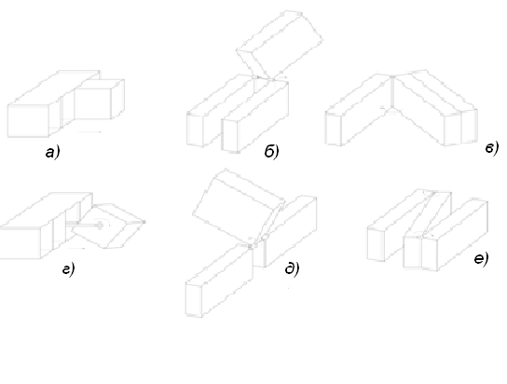
а) разъёмная конструкция, б) неразъёмная, откидная конструкция
в) неразъёмная, книжная конструкция, г), д), е) варианты комбинированных конструкций
Рисунок 1 – Основные компоновочные (конструктивные) схемы блоков электронных

3.1 Конструирование (компоновка) электронного блока
Выбор варианта конструкции блока электронного, взаимное расположение печатных узлов (печатных плат, ячеек) и других конструктивных узлов и деталей, должны осуществляться исходя из технических требований и анализа основных определяющих факторов, таких как: надежность, ремонтопригодность, габаритные и установочные размеры, масса, тепловые режимы, условия эксплуатации (требований ТЗ и ИД). В основном блоки электронные конструируются прямоугольной формы, за исключением блоков, устанавливаемых в специальные отсеки.
Компоновочные схемы электронных блоков
Под компоновкой электронного блока следует понимать взаимную ориентацию ячеек или других конструктивных зон (электрической коммутации, механических элементов и т.п.) в заданном объеме. Требования по механическим воздействиям влияют на выбор размеров ячеек и наличия у них рамок жесткости, выбор сечений несущих конструкций и элементов крепления.
По климатическим требованиям и условиям эксплуатации могут быть выбраны корпуса блока в герметичном или негерметичном исполнении. Повышение требований по механическим и климатическим воздействиям на аппаратуру приводит к увеличению вспомогательного объема блока, что в свою очередь влечет за собой увеличение полного объема блока.
Следующим основным фактором, влияющим на габариты блоков, является применяемая элементная база и число элементов, размещаемых в блоке электронном.
Элементы электрических соединений в блоках влияют на размеры зон электрической коммутации, которые называют внутриблочными. Электрические соединители для объединения ячеек занимают в блоках зону, равную 25−30 мм, что увеличивает одну из сторон блока в зависимости от выбранного варианта компоновки. Жгутовые соединения, гибкие печатные и коммутационные платы увеличивают габариты блока на 15−20 мм в двух взаимно перпендикулярных направлениях.
Применение воздушных систем охлаждения вызывает необходимость выполнения зазоров между ячейками. В связи с этим, в устройствах наземного применения шаг установки ячеек принимают равным 15…20 мм, в бортовых устройствах при принудительном воздушном охлаждении шаг уменьшают до 8 мм, но габариты блока увеличиваются на 10−25 % за счет установки вентиляторов и воздуховодов.
Как видно из рисунка 2, полезный объем блока электронного можно условно представить в виде двух объемов: объема V_{1,} занимаемого функциональными ячейками, и объема V₂, занимаемого под элементы электрического соединения и их электрический монтаж.
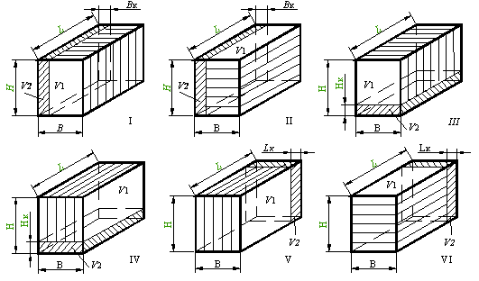

L, H, B – длина, высота и ширина блока электронного;
L_{к}, H_{к}, B_{к} - области электрического монтажа
Рисунок 2 – Виды компоновки блоков электронных
Для рассматриваемых вариантов I и II компоновки эти объемы можно выразить следующим образом: V₁ = LH(B−B_{к}); V₂=LH B_{к} ;
для вариантов III и IV: V₁ = L(H−H_{к})B; V₂=LB H_{к} ;
для вариантов V и VI: V₁ = (L−L_{к})BH; V₂=B HL_{к} ;
Для определенности будем считать, что в блоках электронных L>H>B. Рассмотрим определяющие факторы, которые оказывают влияние на выбор компоновки блока.
1. С точки зрения рационального использования объема блока, наиболее предпочтительными являются варианты компоновки V и VI, а наименее предпочтительными варианты I, II. Это обусловлено тем, что V₂^{I ,II} > V₂^{III ,IV} > V₂^{V,VI} и, следовательно, V₁^{V,VI} > V₁^{III,IV} > V₁^{I,II}. Однако практика конструирования блоков электронных показала, что варианты компоновки II и VI не применяются, так как имеют плохие условия для воздушного охлаждения.
2. Наибольшее число ячеек позволяют установить блоки, компоновка которых выполнена по вариантам I и III, а наименьшее – при использовании вариантов IV, V.
3. В блоках книжного вида раскрытия конструкций (виды раскрытия см. ниже) предпочтительнее варианты IV и V, так как данные конструкции имеют относительно небольшое число ячеек.
4. С точки зрения наибольшего числа выходных контактов с печатной платы ячейки для разъемной конструкции предпочтительным является вариант компоновки I, а для книжной конструкции вариант компоновки IV.
5. При охлаждении естественной воздушной конвекцией для блоков разъемной конструкции применяют вариант компоновки III. При необходимости использования принудительного воздушного охлаждения в разъемных конструкциях применяется вариант компоновки I. В книжных конструкциях при естественной и принудительной конвекции используются варианты компоновки IV и V.
6.Устойчивостью к вибрационным воздействиям (предполагаются одномерные вертикальные) в большей степени обладают конструкции с вертикальной ориентацией ячеек, т. е. варианты компоновки I, III, IV и V.
Таким образом, все рассмотренные факторы, так или иначе, влияют на выбор схемы компоновки, вида раскрытия и, в конечном счете, определяют вариант конструкции блока и его габариты.
Виды раскрытия блоков
Приведенные схемы компоновки могут быть реализованы с различными видами раскрытия (внутренним доступом) выдвижным, книжным, откидным, этажерочным (см. рисунок 3).
Достоинством выдвижного вида раскрытия является легкосъемность ячеек а, следовательно, высокие ремонтоспособность и эксплуатационное обслуживание. Основным недостатком является некоторая потеря массы и объема из-за наличия самих электрических соединителей.
Достоинствами книжного и откидного вида раскрытий являются высокая компактность, легкий доступ к печатным узлам при их ремонте, возможность проверки и отладки блоков во включенном состоянии. Недостатком является затрудненный демонтаж ячеек при ремонте.
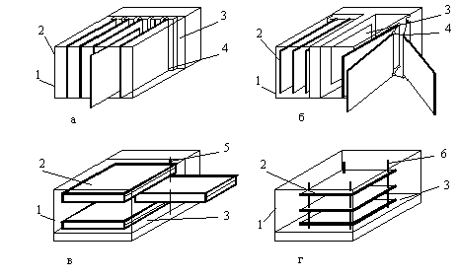
а - выдвижной; б - книжный; в - откидной; г - этажерочный
1-каркас; 2- модуль; 3- монтажная панель; 4- электрический разъем;
5- шарнир; 6- стяжка
Рисунок 3 – Виды раскрытия блоков электронных
Блоки выдвижного вида (рис.3,а) раскрытия нашли самое широкое распространение. Их отличительной особенностью является наличие монтажной панели с электрическими соединителями. Монтажные панели совпадают с внутренней поверхностью зоны внутриблочной коммутации. Модули первого уровня устанавливаются перпендикулярно монтажной панели 3 (рис.3,а) и вдвигаются в электрические соединители по направляющим (см. рисунок 4). Направляющие вводятся в конструкцию для быстрого соединения модуля с ответной частью электрического соединителя.
Монтаж между ячейками осуществляется распайкой проводников на штыри ответных частей разъемов. Проводники укладываются в жгуты и распаиваются затем на разъемы блока. В технически обоснованных случаях в качестве основания могут быть использованы двусторонние или многослойные печатные платы. В этом случае ответные части электрических соединителей распаиваются в установочные отверстия печатных плат.
В блоках книжной конструкции ячейки имеют рамки жесткости, их механическое соединение между собой и несущей конструкцией блока обеспечивается шарнирными узлами 5 (рисунок 5), позволяющими поворачивать относительно оси раскрытия ячейки 1 подобно страницам книги. В рабочем состоянии печатные платы ячеек объединяются в пакет винтами. Возможна вертикальная и горизонтальная ориентация плат в блоке электронном.
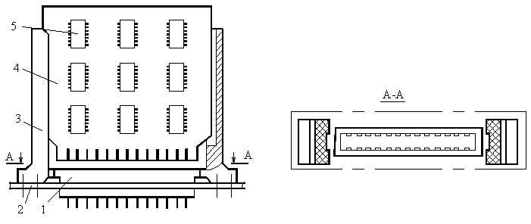
1- розетка соединителя; 2- монтажная панель; 3- направляющая;
4-сменный модуль; 5- ЭРИ
Рисунок 4 – Основные детали блока, разъемного вида раскрытия
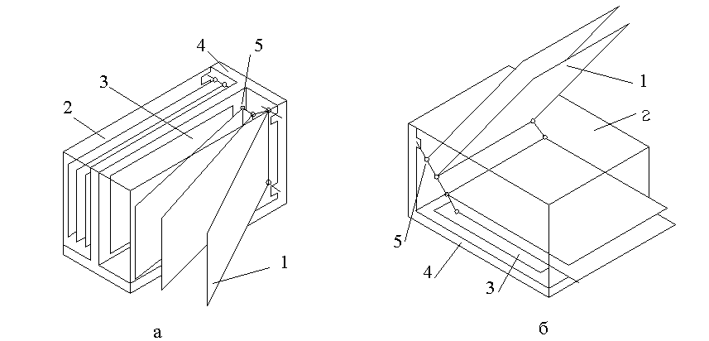
1-ячейка; 2-кожух; 3-коммутационная печатная плата; 4- задняя панель; 5- шарнирный узел.
Рисунок 5 – Вертикальная (а) и горизонтальная (б) оси раскрытия блоков книжной конструкции

Электрические соединения выполняются объемными проводниками, печатными кабелями, фиксированными паяными соединениями. Проводники и жгуты подпаиваются к печатным платам со стороны подвески печатных плат и к коммутационной плате 3, осуществляющей связи печатных плат ячеек согласно принципиальной схеме. На задней панели 4 устанавливаются внешние соединители. Вращение ячеек вокруг оси подвески обеспечивается применением шарнирных узлов.
В блоках с откидными ячейками (рис.3,в) ячейки имеют рамки жесткости, механически соединяются между собой и несущей конструкцией шарниром, позволяющим откидывать и контролировать любую ячейку. При этом должна быть предусмотрена фиксация ячейки в откинутом состоянии. В рабочем состоянии ячейки объединяются в пакет и крепятся к несущей конструкции. Соединения выполняются объемными проводниками, жгутами, печатными кабелями. При разработке блока нужно предусмотреть увеличение длины монтажа для обеспечения откинутого состояния ячейки. Возможно вертикальное или горизонтальное направления откидывания ячеек.
Этажерочная компоновка блока (рис.3,г) достигается параллельным соединением между собой ячеек (как с рамками, так и без них) и установочной панелью в единую конструкцию винтами. Нужный шаг установки между платами пакета достигается введением в конструкцию распорных втулок. Несущей конструкцией блока является установочная панель. На выбор способа ориентации панели влияет конструкция модуля, тепловой режим блока, а также характер и направление механических воздействий на аппаратуру. Межплатные соединения в блоке осуществляются жгутовым монтажом, фиксированным паяным, разъемным соединением. Внешние соединители устанавливаются на панели. Простота конструкции является основным преимуществом данного типа компоновки. Недостаток – низкая ремонтопригодность.
Важную роль на начальном этапе проектирования имеет правильный выбор типа электрического соединителя для внутриблочной коммутации. Для электрических соединений могут быть использованы соединители типа СНП (например, СНП339, СНП34 и т.д.)

Пример выполнения эскизов компоновки
В качестве примера рассмотрим вариант блока электронного со схемой компоновки III (см. рисунок 3), откидным видом раскрытия и корпусом на основе каркаса.

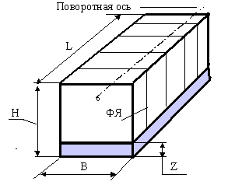
Рисунок 6 – Структура объема блока электронного

В первом приближении полезный объем блока электронного можно условно представить в виде двух объемов: объема занимаемого ячейками с блоком питания и объема занимаемого элементами электрического соединения – монтажного пространства. Блок питания разместим на основании прибора для смещения центра тяжести вниз, а ячейки поднимем над основанием для создания монтажной зоны. С точки зрения ремонтопригодности удобным является вариант конструкции со съемным П-образным кожухом и составным несущим каркасом. Ячейки установим на отдельной рамке с поворотной осью. На этой же рамке разместим упоры и фиксаторы ячеек. Монтажная зона высотой Z = 25-30 мм будет находиться под ячейками.
Конструктивно ячейки подразделяются по различиям в несущей конструкции. Это различие заключается в наличии или отсутствии рамок, предназначенных для улучшения эксплуатационных свойств, в частности исключения деформации печатных плат. Для стационарных условий работы блока и откидного вида раскрытия можно выбрать исполнение ячеек с несущей силовой планкой и металлизированными отверстиями для электромонтажа в соответствии с ОСТ4 ГО.010.009.
Габаритные размеры ячейки с учетом силовой планки составляют 150×165×6 мм, печатной платы (ПП)-150×140 мм (ОСТ4 ГО.010.009). Силовая планка предназначена для организации поворотной системы ячейки в блоке с последующей фиксацией, выполнена из текстолита и соединяется с ПП винтами.
Рассмотрим несущую конструкцию (НК) блока электронного. В состав блока электронного входят три функциональные ячейки и блок питания (БП). Шаг установки ячеек принимаем равным 15мм. Считаем, что габариты БП в основном определяются размерами трансформатора и задаем их равными 120 ×50 ×100 мм.
На лицевой панели блока разместим тумблер включения питания Т1, кнопку «Сброс» типа КМ1-1, ручки переноса, панель с тремя индикаторами типа и светодиодом. На задней панели - патрон для предохранителя ДП-1М и уплотнитель для выхода шнура питания.
На компоновочном эскизе (см. рисунок 7) отметим установочные и функциональные элементы в виде зон размещения:
И – зона индикаторов на лицевой панели,
Кн – кнопка,
БП – блок питания,
Пр – предохранитель на задней панели.
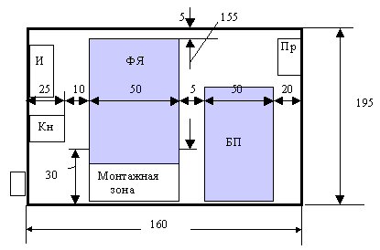

Рисунок 7 – Эскиз компоновки блока электронного

Назначим приблизительные размеры на узлы и получим, что в продольном сечении блока размеры полезной зоны должны быть не менее 160x195 мм. Ширина поперечного сечения блока определяется размером ячеек -165мм. С учетом наличия боковых зазоров (по 5мм) окончательно принимаем значение 175мм.
Каркас блока составной из передней и задней рамок (см. рисунок 8), соединенных с основанием винтами. Передняя рамка снабжена ручками для переноски и удобства работы с блоком. На рамках с помощью винтов с полупотайной головкой устанавливаются лицевая и задняя панели.
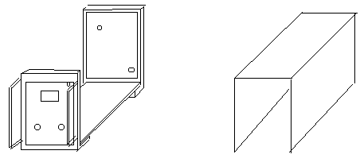
Рисунок 8 – Эскиз корпуса блока

На основание корпуса с помощью винтов устанавливается рамка с ячейками (на рисунке не показана) и БП. В конструкции использованы коллективные направляющие и фиксаторы. Блок электронный установлен на опорные амортизаторы типа АО-10, выполненные в виде опорных ножек, работающих на сжатие.

Корпуса блоков электронных
Корпус является важной составной частью блока электронного и во многом определяет его эксплуатационные и технико-экономические характеристики. Любой корпус должен удовлетворять следующим требованиям.
- Он должен однозначно определять взаимное расположение всех составных частей изделия.
- Его конструкция должна обеспечить заданный тепловой режим всех элементов аппаратуры, а также минимальные паразитные связи между отдельными блоками изделия. Уменьшение до допустимого уровня паразитных связей достигается рациональным взаимным расположением блоков, установкой специальных экранов между блоками, а также рациональным выполнением межблочного монтажа.
- Корпус должен иметь жесткую и прочную конструкцию и обеспечивать защиту всех расположенных в нем элементов от механических повреждений, как в процессе эксплуатации, так и в процессе транспортировки изделия.
- Его конструкция должна обеспечивать минимально возможные массу и габариты блока.
- Стационарно устанавливаемые корпуса должны иметь устройства для их закрепления. Для блоков, устанавливаемых на подвижных объектах, роль таких устройств выполняют амортизаторы.
- Корпус должен позволять легко и быстро (по возможности без применения пайки) подключать блок к источникам питания и другим устройствам, с которыми он электрически связан на объекте. Поэтому непосредственно на корпусах приборов целесообразно устанавливать разъемы, предназначенные для выполнения межприборного монтажа.
- В ряде случаев конструкция корпуса должна обеспечить защиту блока от влаги, пыли и брызг. Защита от пыли и брызг достигается применением в корпусе сварных или паяных швов, уплотнением (герметизацией) специальными герметиками или установкой резиновых уплотнительных прокладок в местах стыка съемных крышек с основанием корпуса. На рисунке 9 показано такое уплотнение. В месте стыка передней панели 1 с корпусом 3 к последнему приварен металлический ободок, в который укладывают резиновую прокладку 2.

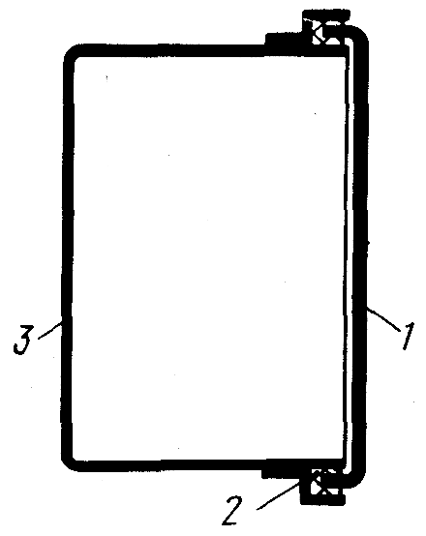

Рисунок 9 – Уплотнение (герметизация) крышки корпуса

9. В конструкции корпуса должны быть предусмотрены специальные места для укладки жгутов, соединяющих отдельные ячейки блока. Жгуты должны быть надежно закреплены скобами, хомутами и другими аналогичными средствами. Если отдельные блоки в корпусе откидываются на шарнирах, то жгуты должны иметь необходимую слабину, обеспечивающую требуемую подвижность ячеек блока.
- Корпус должен обеспечивать легкий доступ к расположенным в нем ячейкам для замены, осмотра и ремонта.
- Корпус должен обеспечивать безопасность человека (если есть соответствующее требование в ТЗ), обслуживающего изделие. Корпуса приборов, расположенных на подвижных объектах, не должны иметь острых граней, выступающих частей и других элементов конструкции, при ударе о которые оператор может нанести себе травму при качке корабля, резкой остановке автомашины и т. п. Корпус должен надежно защищать обслуживающий персонал от возможности
прикосновения к токонесущим и подвижным частям. Корпуса приборов, имеющих высоковольтные цепи, в которых запрещается выполнять какие-либо работы при открытых крышках, должны иметь блокировку, надежно обесточивающую аппарат при открытых крышках. В необходимых случаях корпус должен иметь «шильдики» с предупредительными
надписями. Корпус должен иметь земляную клемму, обеспечивающую надежное его заземление.
- Органы управления и контроля должны быть разработаны и скомпонованы с учетом психофизических особенностей человека-оператора (если есть соответствующее требование в ТЗ).
- Корпуса переносной аппаратуры должны иметь ручки или другие устройства.
- Корпуса всех приборов должны иметь место, удобное для захвата прибора руками при переноске в процессе упаковки, монтажа на объекте, демонтажа и других подобных операциях (если есть соответствующее требование в ТЗ). Корпуса тяжелых приборов (весом более 800 Н) должны иметь специальные скобы для подъема их механизмами в процессе выполнения тех же операций.
- Габариты корпуса должны позволять легко проносить его через дверные проемы и люки, имеющиеся на объекте, где прибор будет установлен.
- Конфигурация корпуса должна позволять экономично размещать аппарат в помещении, где он будет эксплуатироваться.
- Корпус должен удовлетворять требованиям технической эстетики (если есть соответствующее требование в ТЗ).

Варианты конструкций блоков электронных
На рисунках 10 – 12 показаны варианты реализации компоновочных схем блоков электронных, показанных на рисунке 3.
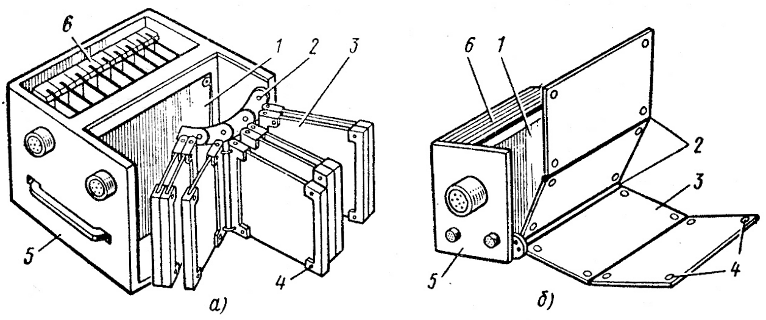
а – с вертикальной осью раскрытия; б – с горизонтальной осью раскрытия;
1 – общая трассировочная плата; 2 – шарниры; 3 – функциональная ячейка;
4 – отверстие для стягивания ячеек в секцию; 5 – передняя панель; 6 – стянутая секция
Рисунок 10 – Блок книжной конструкции

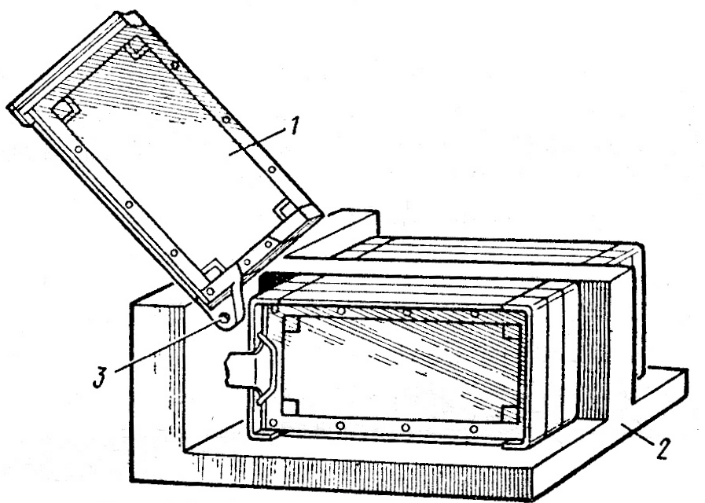

1 – функциональная ячейка; 2 – корпус блока; 3 – шарнир

Рисунок 11 – Блок откидной конструкции

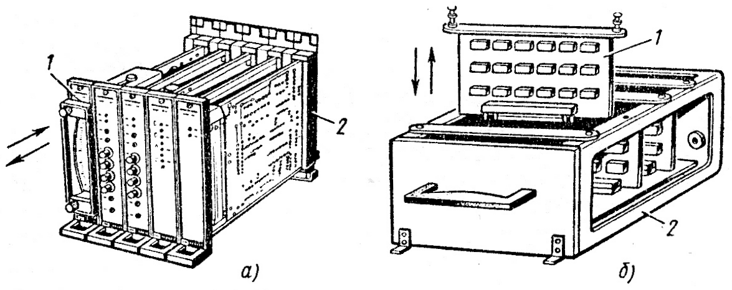

а – с выдвижением функциональных ячеек в горизонтальной плоскости; б – с выдвижением функциональных ячеек в вертикальной плоскости;
1 – функциональная ячейка; 2 – корпус блока

Рисунок 12 – Блок выдвижной конструкции

3.2 Конструкторские расчеты
При проектировании блоков электронных выполняется т.н. комплекс основных конструкторских расчетов. К основным конструкторским расчетам относятся:
- расчет вибропрочности блока электронного (расчет собственных частот колебаний печатных плат из состава блока электронного);
- расчет прочности элементов крепления блока электронного при механических воздействиях (вибрациях, ударах и линейных ускорениях);
- тепловой расчет блока электронного (расчет теплового режима работы);
- расчет помехостойкости блока электронного;
- расчет надежности блока электронного.
В данной работе необходимо провести расчет вибропрочности блока электронного или расчет прочности элементов крепления блока электронного при механических воздействиях (один из двух).

3.2.1 Расчет вибропрочности блока электронного (расчёт собственных частот колебаний)
Расчет вибропрочности блока электронного заключается в определении собственных частот колебаний печатных плат (функциональных модулей, ячеек) и выводов наиболее массивных ЭРИ из состава блока. Цель расчета – определить попадает или нет в диапазон воздействующих на блок электронный частот, собственная частота колебаний печатных плат и выводов. Если не попадает – условие вибропрочности выполнено, если собственная частота колебаний печатных плат и выводов ЭРИ попадают в диапазон воздействующих на блок электронный частот, то необходимо предпринимать меры для его защиты от механического резонанса (частотная отстройка, демпфирование, виброизоляция и т.д.).
Расчет собственных частот колебаний балок
Почти все детали блоков электронных при расчетах на вибропрочность можно свести к балкам (выводы ЭРИ) и пластинам (печатные платы).
Жёсткость балки на изгиб обычно бывает значительно ниже жёсткости на растяжение и кручение, поэтому расчёт изгибных колебаний балок представляет для практики наибольший интерес. При расчёте обычно предполагают, что упругая ось балки совпадает с линией центров масс поперечных сечений и при колебаниях все точки балки смещаются перпендикулярно первоначальному (прямолинейному) направлению оси. Все поперечные сечения при этом остаются плоскими. В расчёте учитываются только силы инерции, действующие в направлении оси z, и силы упругости, препятствующие деформации изгиба балки. В этом случае уравнение движения балки имеет вид:
$\frac{d^{2}}{{\text{dx}}^{2}}\left[{\text{EJ}}_{y}\frac{d^{2}z}{{\text{dx}}^{2}}\right]+m_{0}\frac{d^{2}z}{{\text{dt}}^{2}}=0$. (1)
Здесь J_{y} – момент инерции сечения относительно оси, перпендикулярной плоскости изгиба;
EJ_{y} – жёсткость балки при изгибе, характеризующая его способность сопротивляться искривлению оси;
m_{o} – масса единицы балки.
Уравнение (1) выражает равенство действующих на элемент балки равномерно распределённых нагрузок от сил инерции и упругости. Для его решения представим функцию z(x,t) в виде:
$z\left(x,t\right)=w_{i}\left(x\right)\text{cos}\left(ω_{0i}t+ϕ\right)$, (2)
где $w_{i}\left(x\right)$ - амплитудная функция, характеризующая отклонение точек балки от положения равновесия на i-ой резонансной частоте.
Функция $w_{i}\left(x\right)$ называется собственной формой. Номер собственной формы n определяется по числу n_{уз} внутренних узловых точек: $n=n_{\text{уз}}+1$ (точки крепления балки не учитываются). Подстановка (2) в (1) даёт:
$\frac{d^{2}}{{\text{dx}}^{2}}\left[{\text{EJ}}_{y}\frac{d^{2}w}{{\text{dx}}^{2}}\right]−ω_{0i}^{2}m_{0}w=0$ (3)
В общем случае $m_{0},F,J_{y}$ могут быть переменными по длине балки, и тогда (3) не имеет точного решения. Поэтому для анализа основных зависимостей рассмотрим случай, когда эти значения постоянны. Уравнение примет вид (символ аргумента у функции w опущен):
$${\text{EJ}}_{y}\frac{d^{4}w}{{\text{dx}}^{4}}−ω_{0i}^{2}m_{0}w=0$$
или
$w^{\text{IV}}−k_{i}^{4}w=0$ (4)
где
$k_{i}^{4}=ω_{0i}^{2}\frac{ρF}{{\text{EJ}}_{y}}$ (5)
Общее решение уравнения (4) состоит из суммы четырёх частных решений. Оно может быть представлено в виде известных функций Крылова или в виде:
$w_{i}\left(x\right)=A_{i}\text{sin}k_{i}x+B_{i}\text{cos}k_{i}x+C_{i}{\text{shk}}_{i}x+D_{i}{\text{chk}}_{i}x$. (6)
Таким образом, форма колебаний зависит от постоянных интегрирования A_{i}, B_{i}, C_{i}, D_{i} и параметра k_{i}, , т.е. от частоты $ω_{0i}$. Для определения постоянных A_{i}, B_{i}, C_{i}, D_{i} должны быть рассмотрены граничные условия, зависящие от способа закрепления концов балки.
Наиболее часто встречаются следующие виды граничных условий:
- на опёртом конце балки (шарнирное крепление) прогиб и изгибающий момент равны нулю или w=0; w"=0;
- на жёстко закреплённом конце прогиб и угол поворота сечения равны нулю, т.е. w=0; w’=0 ;
- на свободном конце балки изгибающий момент и перерезывающая сила равны нулю, откуда w"=0; w'''=0.
Известны другие виды граничных условий.
Используя решение (6) можно получить параметры k (а, следовательно, и частоты $ω$) для любой формы колебания. В частности, для приведённого выше случая балки с шарнирно закреплёнными концами граничные условия будут:
при x=0 w= w"=0;
при x=l w= w"=0.
Используя первые два граничных условия, находим: B_{i}=D_{i}=0. Два других условия приводят к следующей системе линейных однородных относительно A_{i} и C_{i} уравнений:
$$\begin{aligned}\left\{A_{i}\text{sin}k_{i}l+C_{i}{\text{shk}}_{i}l=0 | \right.\end{aligned}$$
Приравняв определитель этой системы к нулю, получим уравнение частот $\text{sin}k_{i}{\text{shk}}_{i}l=0$. Так как ${\text{shk}}_{i}l$ обращается в нуль только при $k_{i}l=0$ (что означает отсутствие колебаний), частотное уравнение для данного способа закрепления балки будет:
$\text{sin}λ=0$ $\left(λ=\text{kl}\right)$ (7)
а его корни $λ_{n}=iπ\left(i=l,2,\text{.}\text{.}\text{.}\right)$.
Уравнением формы колебаний для данного частного случая будет уравнение синусоиды
$w_{i}\left(x\right)=A_{i}\text{sin}iπx/l$, (8)
амплитуда, которой А_{i} представляет собой максимальный прогиб балки и определяется начальными условиями.
Значение корня частотного уравнения (7) определяет форму колебаний (в данном случае i – число полуволн синусоидальной линии изгиба, укладывающихся на длине балки) и соответствующую собственную частоту. Эта частота находится из (5) подстановкой в него корней частотного уравнения (7):
$ω_{0i}=\frac{λ_{i}^{2}}{l^{2}}\sqrt{\frac{{\text{EJ}}_{y}}{ρF}}$ или $f_{0i}=\frac{λ_{i}^{2}}{2{πl}^{2}}\sqrt{\frac{{\text{EJ}}_{y}}{ρF}}$ (9)
Для балки прямоугольного сечения $F=\text{bh}$ и $J_{y}={\text{bh}}^{2}/\text{12}$, и тогда:
$ω_{0i}=\frac{{\left(iπ\right)}^{2}}{l^{2}}\frac{h}{2\sqrt{3}}\sqrt{\frac{E}{ρ}}$. (10)
Таким образом, собственная частота балки прямоугольного сечения не зависит от её ширины b.
Для консольно закреплённой балки граничные условия будут:
при x=0 w= w'=0;
при x=l w"= w'''=0.
Используя (6) и граничные условия, придём к частотному уравнению:
$\text{cos}λ\text{ch}λ+1=0$ (11)
Из этого уравнения находим следующие значения параметра $λ$:
$λ_{1}=1,\text{875}$; $λ_{2}=4,\text{694}$; $λ_{i}≈\left(2i−1\right)π/2$ $\left(i≥3\right)$ (12)
Подставив эти значения в (10), можно найти любую из собственных частот консольной балки.
Формы колебаний балки могут быть определены из уравнения амплитудной функции подстановкой в неё соответствующих корней $λ$ частотного уравнения (11) и постоянной, зависящей от начальных условий.
Для балки, у которой оба конца жёстко закреплены, граничные условия будут:
w= w'=0 при x=0 и x=l.
При этих граничных условиях получим частотное уравнение в виде
$\text{cos}λ\text{ch}λ−1=0$, (13)
которое даёт следующее значение $λ$:
$λ_{1}=4,\text{730}$; $λ_{2}=7,\text{853}$; $λ_{i}≈\left(2i+1\right)π/2$ $\left(i≥3\right)$ (14)
Подстановка этих значений в (9) даёт собственные частоты балки, оба конца которой будут жёстко закреплены.
Частотные коэффициенты для первых трёх СЧК (i=1, 2, 3) и типичных способов крепления концов балки приведены в табл.1.
Таблица 1 – Частотные коэффициенты $λ_{1}$
Схема балки | i | $$λ_{1}$$ | Схема балки | i | $$λ_{1}$$
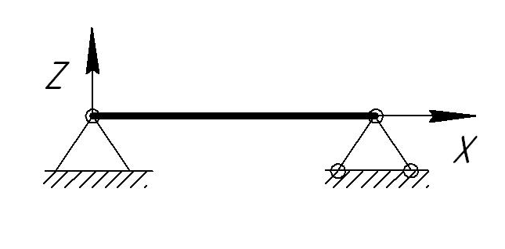 | 1  2  3 | 3,14  6,28  9,43 | 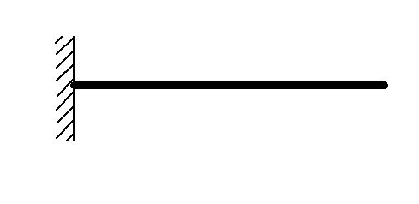 | 1  2  3 | 1,88  4,69  7,86
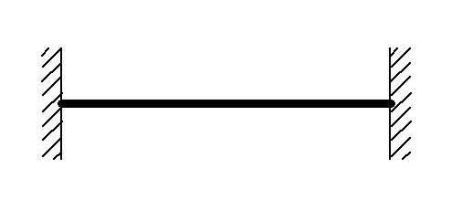 | 1  2  3 | 4,73  7,85  11,00 |  | 1  2  3 | 0  4,73  7,85
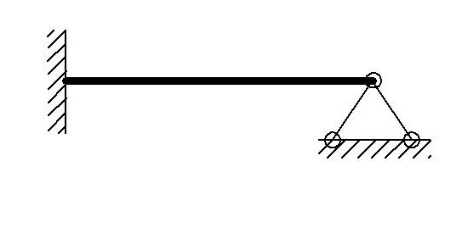 | 1  2  3 | 3,93  7,07  10,21 | 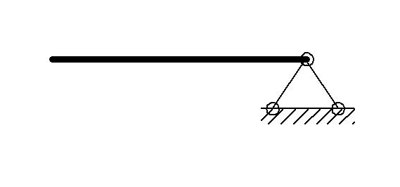 | 1  2  3 | 0  3,93  7,07

Анализ уравнения (10) показывает, что балка имеет бесконечное число собственных форм колебаний и соответствующее им число собственных частот, при этом частоты всех тонов быстро возрастают. Из (10) видно также, что любая собственная частота балки сильно зависит от её длины (обратно пропорционально квадрату длины) и в меньшей степени от размеров и формы поперечного сечения и свойств материала. Это даёт возможность конструктору корректировать частотные характеристики разрабатываемой конструкции.

Пример 1. Рассчитать три первые собственные частоты колебаний балки, свободно опёртой на концах и имеющей следующие параметры:
- поперечное сечение круглое с диаметром d=0,5·10⁻³м,
- длина L=2,8·10⁻²м. Балка (вывод ЭРИ) выполнена из меди с характеристиками E=1,32·10¹¹н/м²; $ρ=8,9⋅{\text{10}}^{3}\text{кг}/м^{3}$.
Решение:
Для балки круглого сечения находим:
$J=\frac{{πd}^{4}}{\text{64}}=\frac{3,\text{14}{\left(0,5⋅{\text{10}}^{−3}\right)}^{4}}{\text{64}}=3,1⋅{\text{10}}^{−\text{15}}м^{4}$;
$m=ρ\frac{{πd}^{2}}{4}=\frac{8,9⋅{\text{10}}^{3}⋅3,\text{14}{\left(0,5⋅{\text{10}}^{−3}\right)}^{2}}{4}=1,\text{75}⋅{\text{10}}^{−3}\text{кг}/м$.
По формуле (9), взяв из табл. 1 $λ_{1}=3,\text{14}$; $λ_{2}=6,\text{28}$ и $λ_{3}=9,\text{33}$, найдём:
$f_{\text{01}}=\frac{ω_{\text{01}}}{2π}=\frac{3,{\text{14}}^{2}}{6,\text{28}{\left(2,8⋅{\text{10}}^{−2}\right)}^{2}}\sqrt{\frac{1,\text{32}⋅{\text{10}}^{\text{11}}⋅3,1⋅{\text{10}}^{−\text{15}}}{1,\text{75}⋅{\text{10}}^{−3}}}=\text{942}\text{Гц}$;
$f_{\text{02}}=\text{3768}\text{Гц}$; $f_{\text{03}}=\text{8478}\text{Гц}$.

В таблице 2 приведены формулы для расчета СЧК балок с сосредоточенными параметрами.

Таблица 2 - Собственные частоты колебаний балок с сосредоточенными массами
Схема балки | СЧК | Схема балки | СЧК
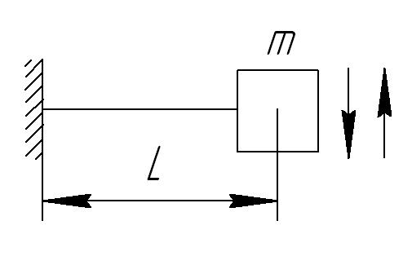  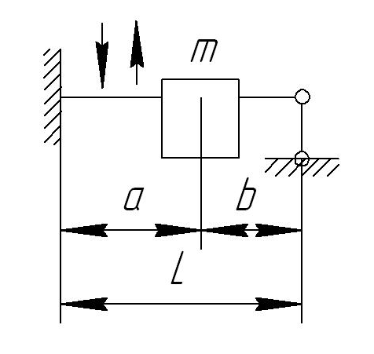 | $$f_{0}=\frac{1}{2π}\sqrt{\frac{3⋅\text{EJL}}{{\text{mL}}^{3}}}$$  $$f_{0}=\frac{L}{π\text{ab}}\sqrt{\frac{3⋅\text{EJL}}{\text{ma}\left(3a+3b\right)}}$$ | 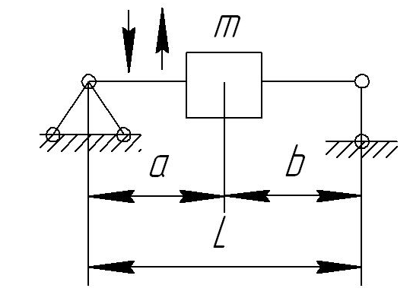  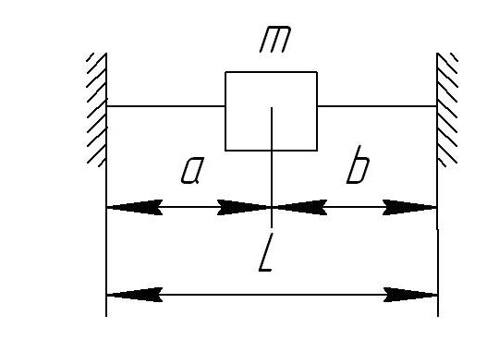 | $$f_{0}=\frac{1}{2π\text{ab}}\sqrt{\frac{3⋅\text{EJL}}{m}}$$  $$f_{0}=\frac{1}{2π\text{ab}}\sqrt{\frac{3⋅\text{EJL}}{\text{mab}}}$$

Собственные частоты колебания пластин (печатных плат)
При расчёте пластин (см. рисунок 13) обычно принимают следующие допущения:
- изгибные деформации пластин при колебаниях малы по сравнению с её толщиной, упругие деформации подчиняются закону Гука;
- пластина имеет постоянную толщину;
- в пластине имеется нейтральный слой, который при изгибных колебаниях пластины не подвержен деформациям растяжения – сжатия;
- материал пластины идеально упругий, однородный и изотропный;
- справедлива гипотеза прямых нормалей, согласно которой все прямые, нормальные к среднему слою пластины до деформирования, остаются прямыми и нормальными к ней после деформации.

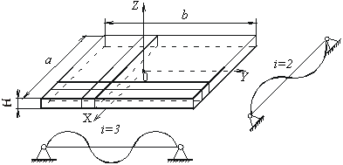
Рисунок 13 – Пластина (плата) и возможные формы ее колебаний

При составлении уравнений движения можно использовать уравнение изгиба пластины при действии распределённой статической нагрузки q(x,y):
$D\left(\frac{д^{4}ω}{{\text{дx}}^{4}}+2⋅\frac{д^{4}ω}{{\text{дx}}^{2}{\text{дy}}^{2}}+\frac{д^{4}ω}{{\text{дy}}^{4}}\right)=q\left(x,y\right)$, (15)
где $ω=ω\left(x,y\right)$ - прогиб пластины в точке с координатами x и y;
D – цилиндрическая жёсткость пластины:
$D={\text{EH}}^{3}\text{12}\left(1−ν^{2}\right)$. (16)
В (16) Е и $ν$ - соответственно, модуль упругости, и коэффициент Пуассона материала пластины материал пластины, а Н – её толщина.
Заменяя в (15) в соответствии с принципом Д´Аламбера статистическую нагрузку силой инерции $m\left(д^{2}z/{\text{дt}}^{2}\right)$ получим уравнение свободных незатухающих (собственных) колебаний пластины:
$m\left(\frac{д^{2}z}{{\text{дt}}^{2}}\right)+D\left(\frac{д^{4}ω}{{\text{дx}}^{4}}+2⋅\frac{д^{4}ω}{{\text{дx}}^{2}{\text{дy}}^{2}}+\frac{д^{4}ω}{{\text{дy}}^{4}}\right)=0$, (17)
где z = z(x, y, t).
Метод Ритца. Этот метод является развитием метода Рэлея, поэтому его часто называют методом Рэлея-Ритца.
Для пластин собственная форма колебаний ищется в виде ряда:
$w\left(x,y\right)=\sum_{i,f=1}^{n}{a_{i}w_{\text{if}}\left(x,y\right)}$,
где w_{if}(x,y) – базисные функции, выбираемые в соответствии с граничными условиями, а коэффициенты a_{if}, определяются из условия экстремума функционала (Т_{max} - П_{max}), т.е. из уравнений:
$\frac{д}{{\text{дa}}_{\text{if}}}\left(T_{\text{max}}−П_{\text{max}}=0\right)$
Взяв производную, найдём систему из n алгебраических уравнений. Приравнивая к нулю определитель, составляемый из коэффициентов при a_{i}, получаем частное уравнение, решая которое, найдём n собственных частот колебаний. С помощью этого метода получены формулы расчёта пластин с различными способами крепления.
Широко распространены формулы:
$ω=\left(α_{i}/a^{2}\right)\sqrt{D/m}K_{\text{ЭРЭ}}$, рад/с; (18)
$f=\left(α_{i}/2{πa}^{2}\right)\sqrt{D/m}K_{\text{ЭРЭ}}$, Гц (18, а)

где К_{ЭРЭ} – коэффициент, учитывающий массу ЭРЭ;
$α_{i}$ - коэффициент, зависящий от способа крепления пластины, соотношения её сторон, номера обертона и определяемый таблично (см. табл.3).

Таблица 3 – Частотный коэффициент α

Эскизы | α | Эскизы | α
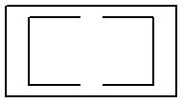 | $$9,\text{87}\left(1+\frac{a^{2}}{b^{2}}\right)$$ | 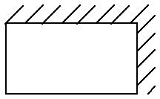 | $$3,\text{52}\sqrt{1+2,\text{48}\frac{a^{2}}{b^{2}}+\frac{a^{4}}{b^{4}}}$$
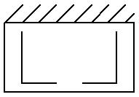 | $$9,\text{87}\sqrt{1+2,\text{33}\frac{a^{2}}{b^{2}}+2,\text{44}\frac{a^{4}}{b^{4}}}$$ | 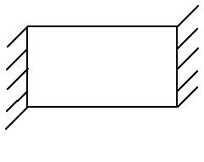 | 22,37
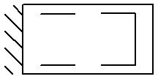 | $$\text{15},\text{42}\sqrt{1+0,\text{95}\frac{a^{2}}{b^{2}}+0,\text{41}\frac{a^{4}}{b^{4}}}$$ | 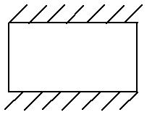 | $$\text{22},\text{37}\frac{a^{2}}{b^{2}}$$
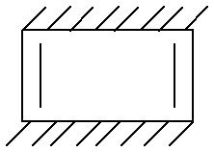 | $$9,\text{87}\sqrt{1+2,\text{57}\frac{a^{2}}{b^{2}}+5,\text{14}\frac{a^{4}}{b^{4}}}$$ | 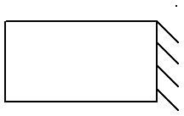 | 3,52
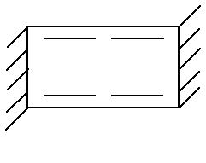 | $$\text{22},\text{37}\sqrt{1+0,\text{48}\frac{a^{2}}{b^{2}}+0,\text{19}\frac{a^{4}}{b^{4}}}$$ | 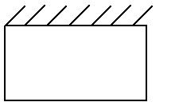 | $$3,\text{52}\frac{a^{2}}{b^{2}}$$
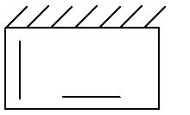 | $$\text{15},\text{42}\sqrt{1+1,\text{11}\frac{a^{2}}{b^{2}}+2,\text{44}\frac{a^{4}}{b^{4}}}$$ | 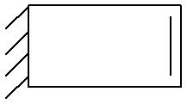 | 15,42
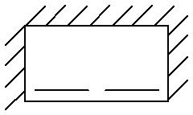 | $$\text{22},\text{37}\sqrt{1+0,\text{57}\frac{a^{2}}{b^{2}}+0,\text{47}\frac{a^{4}}{b^{4}}}$$ | 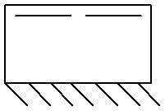 | $$\text{15},\text{42}\frac{a^{2}}{b^{2}}$$
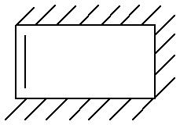 | $$\text{22},\text{37}\sqrt{1+0,\text{61}\frac{a^{2}}{b^{2}}+\frac{a^{4}}{b^{4}}}$$ | 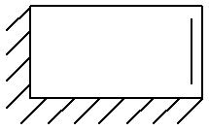 | $$3,\text{52}\sqrt{1+5,\text{56}\frac{a^{2}}{b^{2}}+\text{19},2\frac{a^{4}}{b^{4}}}$$
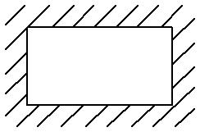 | $$\text{22},\text{37}\sqrt{1+0,\text{61}\frac{a^{2}}{b^{2}}+\frac{a^{4}}{b^{4}}}$$ | 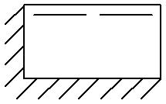 | $$\text{15},\text{42}\sqrt{1+0,\text{29}\frac{a^{2}}{b^{2}}+0,\text{05}\frac{a^{4}}{b^{4}}}$$
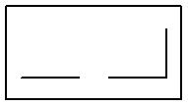 | $$3,\text{52}\frac{a}{b}$$ | 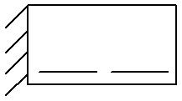 | $$3,\text{52}\sqrt{1+1,\text{58}\frac{a^{2}}{b^{2}}}$$
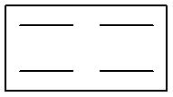 | $$9,\text{87}\frac{a^{2}}{b^{2}}$$ | 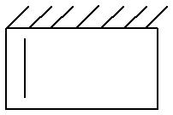 | $$3,\text{52}\sqrt{1,\text{58}\frac{a^{2}}{b^{2}}+\frac{a^{4}}{b^{4}}}$$
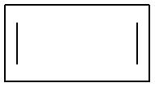 | 9,87 | 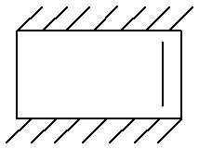 | $$\text{22},\text{37}\sqrt{0,1\frac{a^{2}}{b^{2}}+\frac{a^{4}}{b^{4}}}$$
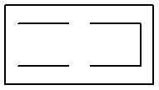 | $$9,\text{87}\sqrt{0,\text{43}\frac{a^{2}}{b^{2}}+\frac{a^{4}}{b^{4}}}$$ | 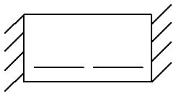 | $$\text{22},\text{37}\sqrt{1+0,1\frac{a^{2}}{b^{2}}}$$
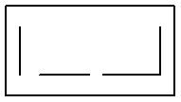 | $$9,\text{87}\sqrt{1+0,\text{43}\frac{a^{2}}{b^{2}}}$$ | 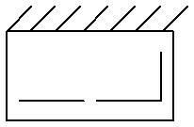 | $$\text{15},\text{42}\sqrt{0,\text{34}\frac{a^{2}}{b^{2}}+\frac{a^{4}}{b^{4}}}$$
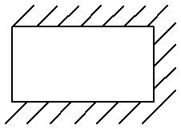 | $$3,\text{52}\sqrt{1+5,\text{97}\frac{a^{2}}{b^{2}}+\text{40},5\frac{a^{4}}{b^{4}}}$$ | 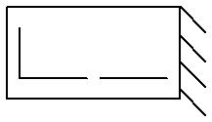 | $$\text{15},\text{42}\sqrt{1+0,\text{34}\frac{a^{2}}{b^{2}}}$$
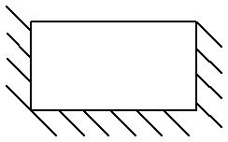 | $$\text{22},\text{37}\sqrt{1+0,\text{14}\frac{a^{2}}{b^{2}}+0,\text{02}\frac{a^{4}}{b^{4}}}$$ | 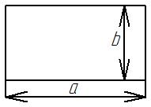 | а – длинная сторона  b – короткая сторона
Формулу (18) иногда приводят к виду:
$f={\text{10}}^{5}K_{m}K_{\text{ЭРЭ}}\text{BH}/a^{2}$, (19)
где $K_{m}=\sqrt{{Eρ}_{c}/E_{c}ρ}$;
Е, Е_{с} – модули упругости применяемого материала и стали;
$ρ,ρ_{с}$ - их плотности;
$K_{\text{ЭРЭ}}=1/\sqrt{1+m_{Э}/m_{П}}$, m_{Э} – масса элементов, равномерно размещённых на плате; m_{П} – масса платы;
частотный коэффициент $B=\left(α/2π\right)\sqrt{D/m_{0}}$;
Н – толщина;
а – длина платы. Для приближённых расчётов спектра собственных частот при различных граничных условиях коэффициент α, входящий в формулу (18), можно рассчитать по выражению:
$α=π^{2}\sqrt{A_{i}^{4}+A_{f}^{4}β^{4}+2β^{4}+2β^{2}\left[{σB}_{i}B_{f}+\left(1−σ\right)C_{i}C_{f}\right]}$. (20)
Коэффициенты А_{i}, A_{f}, B_{i}, B_{f}, C_{i}, C_{f} находятся при помощи табл.4 для различных сочетаний краевых условий на противоположных сторонах пластины (С – защемлённый, S – опёртый, F – свободные края).
Таблица 4 – Значения постоянных А, В, С

Гранич-  ные ус-  ловия | i=1 |  |  | i=2 |  |  | $$i≥3$$
Гранич-  ные ус-  ловия | А | В | С | А | В | С | А | В | С
S-S | 0 | 0 | 0 | 1 | 1 | 1 | i-1 | A | A2
S-C | 0 | 0 | 0 | 1,25 | $$A\left(A−1/π\right)$$ | В | i-0,75 | $$A\left(A−1/π\right)$$ | B
S-F | 0 | 0 | $$3/π^{2}$$ | 1,25 | $$A\left(A−1/π\right)$$ | $$A\left(A+3/π\right)$$ | i-0,75 | $$A\left(A−1/π\right)$$ | $$A\left(A+3/π\right)$$
C-C | 0 | 0 | 0 | 1,506 | 1,248 | 1,248 | i-0,5 | $$A\left(A−2/π\right)$$ | B
C-F | 0,597 | 0,087 | 0,471 | 1,494 | 1,347 | 3,284 | i-0,5 | $$A\left(A−2/π\right)$$ | $$A\left(A+2/π\right)$$
F-F | 0 | 0 |  | 1,506 | 1,248 | 5,017 | i-0,5 | $$A\left(A−2/π\right)$$ | $$A\left(A+6/π\right)$$
Пример 2. Рассчитать первые две собственные частоты колебаний, жёстко защемлённой по контуру прямоугольной платы с размерами: а = 0,16м; b = 0,17м и толщиной Н = 0,0015м.
Материал платы – стеклотекстолит, Е=3·10¹⁰Па, $ρ=2,\text{05}⋅{\text{10}}^{3}\text{кг}/м^{3}$. Масса ЭРЭ на плате равна 0,093кг.
Решение:
По формуле (16) находим цилиндрическую жёсткость
$D=\frac{3⋅{\text{10}}^{\text{10}}{\left(1,5⋅{\text{10}}^{−3}\right)}^{3}}{\text{12}\left(1−0,{\text{22}}^{2}\right)}=8,\text{87}Нм$.
Учитывая, что на первый СЧК в направлениях X и Y имеются по две узловые линии (в местах крепления), по формуле (20), используя табл.4 для случая I = j= 2, находим:
$$α_{\text{22}}=3,{\text{14}}^{2}\sqrt{1,{\text{506}}^{4}+1,{\text{506}}^{4}{\left(\frac{0,\text{16}}{0,\text{17}}\right)}^{4}+2{\left(\frac{0,\text{16}}{0,\text{17}}\right)}^{2}\left[0,\text{22}⋅1,{\text{248}}^{2}+\left(1−0,\text{22}\right)1,{\text{248}}^{2}\right]}=\text{34},\text{91}\text{.}$$
По формуле (18, а) находим:
$f_{\text{01}}=\frac{\text{34},\text{91}}{2π⋅0,{\text{16}}^{2}}\sqrt{\frac{8,\text{87}}{2,\text{05}⋅{\text{10}}^{3}⋅1,5⋅{\text{10}}^{−3}+\frac{0,\text{093}}{0,\text{16}⋅0,\text{17}}}}=\text{252}\text{Гц}$.

Для второй СЧК I = 2, j = 3. Находим

$$α_{\text{23}}=π^{2}\sqrt{1,{\text{25}}^{4}+2,{\text{25}}^{4}⋅0,{\text{94}}^{4}+2⋅0,{\text{94}}^{2}⋅\left[0,\text{22}⋅1,\text{248}⋅4,\text{66}\right]}=\text{64},9$$

$$f_{\text{02}}=\text{64},9⋅7,4=\text{480}\text{Гц}$$

В случае точечного крепления плат СЧК рассчитывается по формуле:
$f_{\text{01}}=1,\text{25}\left(А+\frac{1}{b^{2}}\right)⋅\sqrt{\frac{D}{m}}$ (21),
где А = 1/а² при n = 4; А = 4/(a²+b²) при n = 5; А = 0,25/a² при n = 6.

3.2.2 Расчет на прочность элементов крепления блоков электронных
Конструкционные материалы можно разделить на три основные группы: пластичные, хрупко-пластичные и хрупкие.
Эта классификация относится к свойствам материалов при одноосном растяжении (сжатии) в нормальных условиях (малая скорость нагружения, комнатная температура и т. п.). Однако изменение характера нагружений и условий работы существенно влияет на свойства материалов: в частности, материал, пластичный при нормальной температуре, становится хрупким при низкой температуре. Поэтому необходимо учитывать при каких условиях эксплуатируется изделие.
Механические испытания материалов позволяют определить те напряжения, при которых образец из данного материала разрушается или в нем возникают заметные пластические деформации. Эти напряжения называют предельными (или опасными).
В качестве предельных напряжений для указанных трех групп материалов при статическом нагружении принимают следующие механические характеристики:
- для пластичных материалов (разрушению их предшествует возникновение больших пластических деформаций) физический σ_{т} или условный σ_{0,2} предел текучести, практически одинаковый при растяжении и сжатии;
- для хрупкопластичных материалов (разрушение их происходит при сравнительно небольших пластических деформациях) условный предел текучести, значение которого при растяжении и сжатии различно: σ_{0,2раст} < σ_{0,2сж};
- для хрупких материалов (разрушение их происходит при очень малых пластических деформациях) - предел прочности, значение которого при растяжении и сжатии различно:
σ_{раст} < σ_{сж} .
Для обеспечения прочности элементов конструкций необходимо так выбрать их размеры и материал, чтобы возникающие в них при эксплуатационных нагрузках напряжения были меньше предельных.
Отношение предельного напряжения σ_{пред} к наибольшему расчетному напряжению σ, возникающему в элементе конструкции при эксплуатационной нагрузке, обозначают буквой n и называют коэффициентом запаса прочности (или, как иногда говорят, коэффициент запаса):
n = σ_{пред} / σ
Из сказанного выше следует, что значение n должно быть больше единицы (n > 1), иначе прочность конструкции будет нарушена. В зависимости от назначения конструкции и ряда других факторов устанавливают значение минимально необходимого коэффициента запаса прочности. Этот коэффициент обозначают [n] и называют требуемым (или нормативным) коэффициентом запаса прочности.
Прочность элемента конструкции считают обеспеченной, если его расчетный коэффициент запаса прочности не ниже требуемого, т. е.
n ≥ [n]
Это неравенство называют условием прочности.
В случае если предельные, а следовательно, и допускаемые напряжения при растяжении и сжатии различны, их обозначают соответственно [σ_{раст}] и [σ_{сж}].
Таким образом, пользуясь понятием «допускаемое напряжение», можно сказать, что прочность конструкции обеспечена, если возникающее в ней наибольшее напряжение не превышает допускаемого, т. е.:
σ ≤ [σ]
Это неравенство, так же как и приведенное выше - называют условием прочности.
В некоторых случаях целесообразно разграничивать понятия и обозначения расчетного и требуемого коэффициентов запаса по отношению к пределу текучести и по отношению к пределу прочности. Первые обозначают соответственно n_{т} и [n_{т}], вторые - n_{проч} и [n_{проч}]. Эти обозначения использованы в таблице 5, где приведена расшифровка формул применительно к указанным трем группам материалов. Там же даны ориентировочные значения величин [n_{т}] и [n_{проч}].
Таблица 5 - Допускаемые напряжения и коэффициенты запаса прочности при статических нагрузках
Материал | Зависимость для выбора допускаемого напряжения при растяжении и сжатии | Ориентировочное значение требуемого коэффициента запаса прочности
Пластичный | [σ] = [σ_{раст}] = [σ_{сж}] = σ_{т /} [n_{т}] | [n_{т}] = 1,4 ... 2,0
Хрупко-пластичный | [σ_{раст}] = σ_{0,2раст /} [n_{т}]  [σ_{сж}] = σ_{0,2сж /} [n_{т}] | [n_{т}] = 1,6 ... 2,5
Хрупкий | [σ_{раст}] = σ_{проч.раст /} [n_{проч}]  [σ_{сж}] = σ_{проч.сж /} [n_{проч}] | [n_{проч}] = 2,5 ... 5
П р и м е ч а н и е – Данные приведены из книги Г.М. Ицкович «Сопротивление материалов». Значения σ – справочное для каждого материала.
Даже при минимальных значениях [n] обеспечена работа материала в пределах упругости, т. е. [σ] < σ_{у}.
Значение принимаемого при расчете допускаемого напряжения в значительной степени определяет надежность и экономичность конструкции. Чем ниже допускаемое напряжение, т. е. чем выше заданный коэффициент запаса, тем, следовательно, осторожнее произведен расчет, тем выше надежность конструкции, но расход материала велик и конструкция неэкономична. Повышение допускаемого напряжения позволяет создать более легкую и экономичную конструкцию, но если это повышение произведено недостаточно обоснованно, то конструкция будет ненадежной.
Далее показан алгоритм расчета на прочность типовой конструкции блока электронного. Конструкция крепления блока электронного показана на рисунке 14.
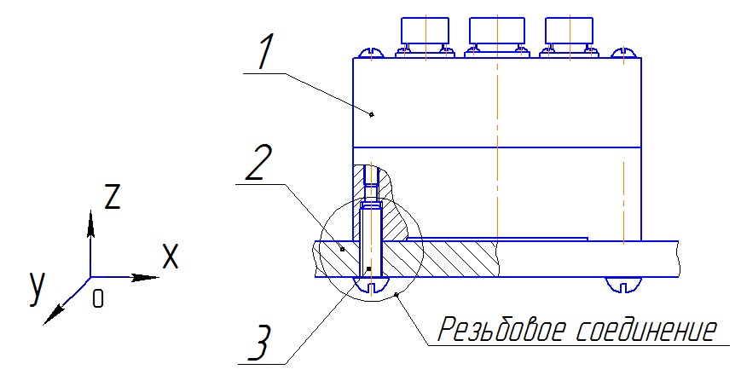 | 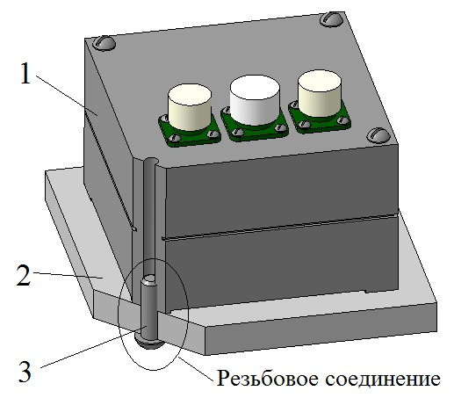
1 – блок РЭА (корпус); 2 – основание (стойка); 3 – винт
Рисунок 14 – Типовая конструкция блока электронного и его крепления

Обычные резьбовые соединения состоят из винта, болта и гайки (или резьбового отверстия куда винт или болт вкручиваются). В стандартах типы винтов различают по характеру обработки, конструкции стержня и головке. Некоторые типы винтов представлены в таблице 2.

Таблица 6 – Основные типы винтов, применяемых для крепления РЭА
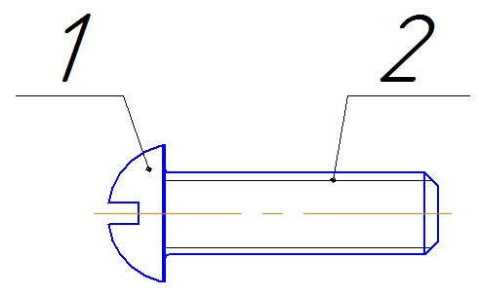 | 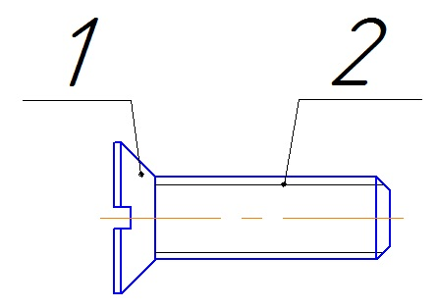 | 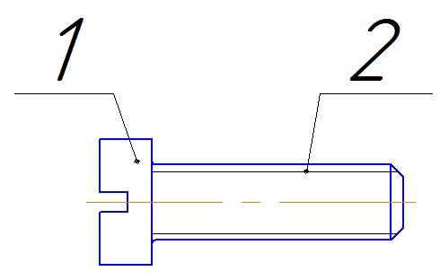
ОСТ 95 1438-73  Винты с полукруглой головкой | ОСТ 95 1439-73  Винты с потайной головкой | ОСТ 95 1440-73  Винты с цилиндрической головкой
1 – головка винта; 2 – резьба

Для резьбы установлено три класса точности: 1-й; 2-й и 3-й. Первый класс точности рекомендуется для ответственных соединений при наличии вибраций, динамических нагрузок и при длине свинчивания, значительно превосходящей нормальную (более 8 витков).
Второй класс точности рекомендуется для соединений повышенной точности малого диаметра и малой длине свинчивания, при материале малой прочности или хрупком материале.
Третий класс точности рекомендуется для обычных крепежных соединений, а также в тех случаях, когда нет необходимости в особой точности изготовления.
Различают несколько основных видов резьбы (см. рисунок 15).

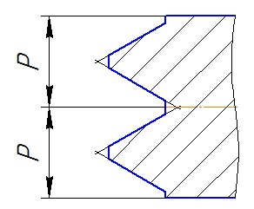 | 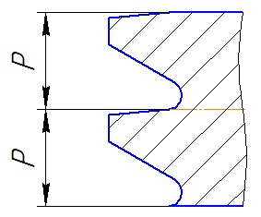 | 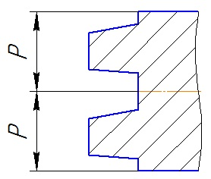 | 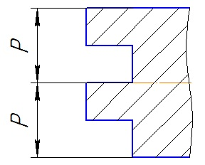 | 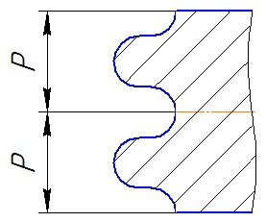
1) треугольная | 2) упорная | 3) трапецеидальная | 4) прямоугольная | 5) круглая
Р – шаг резьбы
Рисунок 15 – Основные виды резьбы

Для крепления блоков электронных применяется в основном метрическая резьба (с треугольным профилем). Основные параметры метрической резьбы приведены на рисунке 16.
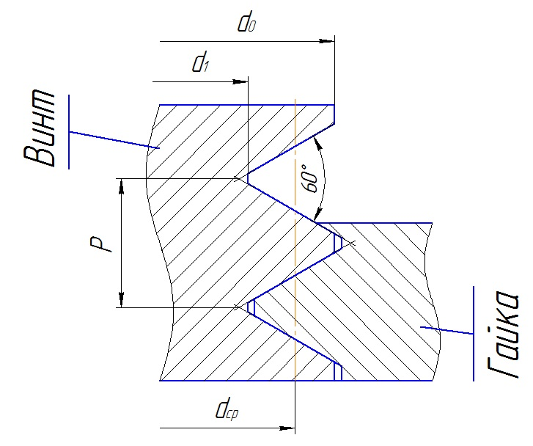 | d₀ - номинальный (наружный) диаметр резьбы;  d₁ – внутренний диаметр резьбы;  d_{ср} – средний диаметр резьбы;  Р – шаг резьбы.
Рисунок 16 - Основные параметры метрической резьбы

Для оценки прочности резьбовых соединений (РС) определяется коэффициент запаса прочности (КЗП). Расчет КЗП при действии осевой механической нагрузки ведется по усилиям, действующим на РС: внешней нагрузке и усилию, вызывающему срез резьбы винта.

Определение разрушающих нагрузок для резьбового соединения (осевое направление воздействия механической нагрузки, по оси Z, см. рисунок14)
1 Разрушение резьбового соединения при постоянных (статических) нагрузках происходит вследствие обрыва стержня винта или среза витков резьбы гайки.
2 Расчет проводится для элемента конструкции РС с меньшим пределом прочности материала.
3 Запас прочности по пределу текучести принимается n_{т} = 2 (см. таблицу 5). Допускаемое напряжение резьбового соединения:
[σ]_{р} = σ_{т} / n_{т} , (22)
где n_{т} – запас прочности по пределу текучести;
σ_{т} – предел текучести.
4 Допускаемое напряжение на срез резьбы:
[τ]_{ср} = 0,6 · [σ]_{р} (23)
5 Усилия, вызывающие срез витков резьбы винта и гайки, определяются по формулам:
- для гайки:
[Q]^{г}_{ср} = к₁· к₂ · π · d₀ · H · [τ]^{г}_{ср} , (24)
где к₁ – коэффициент полноты резьбы, для метрической резьбы к₁ = 0,87;
к₂ – коэффициент, учитывающий неравномерность распределения нагрузки по виткам резьбы. Выбирается из таблицы 7;

Н – минимальная длина завинчивания, при числе витков z≥8 определяется:
Н = z · P= 8·Р, (25)
z – число работающих витков;
Р – шаг резьбы;
d₀ – номинальный диаметр резьбы.
- для винта:
[Q]^{в}_{ср} = к₁· к₂ · π · d₁ · H · [τ]^{в}_{ср} , (26)
где d₁ – внутренний диаметр резьбы:
d₁ = d₀ - 1,08253·P (27)

Таблица 7 - Коэффициент к₂
Для стальных и титановых РС
$$σ_{в}^{в}σ_{в}^{г}$$ | Шаг резьбы | к₂
>1,3 | Крупный и первый мелкий | 0,7 – 0,75
>1,3 | Второй и более мелкий | 0,65 - 0,7
<1,3 | Для всех шагов | 0,55 – 0,6
Для РС «сталь (титан) - алюминий» |  | 0,75

Определение разрушающих нагрузок для винтов (направление воздействия механической нагрузки по оси X, Y, см. рисунок 14)
В общем случае на винтовой стык действуют следующие внешние нагрузки:
- осевая сила Р_{z} ;
- поперечная сила P_{x};
- изгибающий момент М от сил P_{x} и Р_{y};
- боковая сила Р_{y}.
Рассматривается прямоугольный стык (см. рисунок 17).
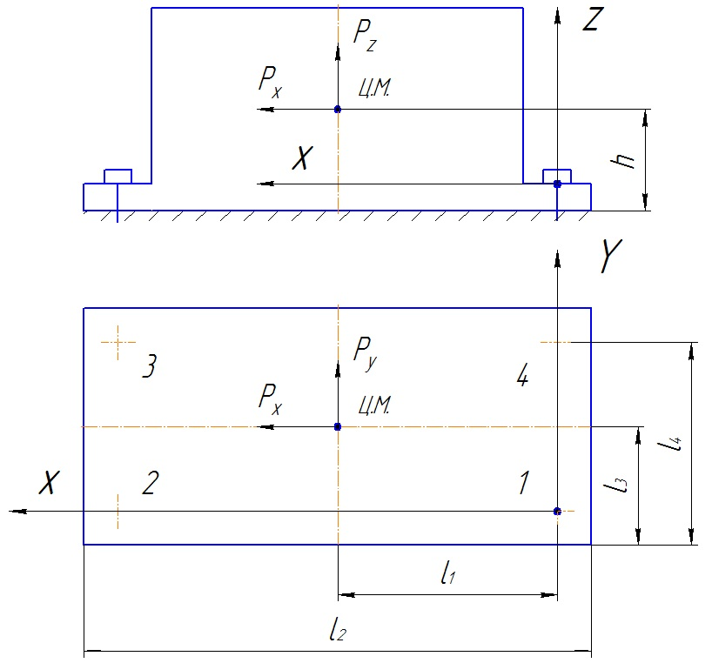
Рисунок 17 – Расчетная схема прямоугольного стыка

Растягивающие и срезающие усилия равны:
- винт 1
$$P_{1}=\left[P_{z}⋅\left(l_{2}−l_{1}\right)\left(l−l_{3}\right)+P_{y}⋅h⋅\left(l_{2}−l_{1}\right)+P_{x}⋅h⋅\left(l_{4}−l_{3}\right)\right]l_{2}⋅l_{4}$$
$$P_{1}^{\text{ср}}=0\text{.}5⋅\sqrt{{\left[P_{y}⋅l_{4}⋅\left(l_{2}−l_{1}\right)\right]}^{2}+{\left[P_{x}⋅l_{2}⋅\left(l_{4}−l_{3}\right)\right]}^{2}}l_{2}⋅l_{4}$$
- винт 2
$$P_{2}=\left[P_{z}⋅l_{1}⋅\left(l−l_{3}\right)+P_{y}⋅h⋅l_{1}−P_{x}⋅h⋅\left(l_{4}−l_{3}\right)\right]l_{2}⋅l_{4}$$
$$P_{2}^{\text{ср}}=0\text{.}5⋅\sqrt{{\left[P_{y}⋅l_{4}⋅l_{1}\right]}^{2}+{\left[P_{x}⋅l_{2}⋅\left(l_{4}−l_{3}\right)\right]}^{2}}l_{2}⋅l_{4}$$
- винт 3
$$P_{3}=\left[P_{z}⋅l_{1}⋅l_{3}+P_{y}⋅h⋅l_{1}−P_{x}⋅h⋅l_{3}\right]l_{2}⋅l_{4}$$
$$P_{3}^{\text{ср}}=0\text{.}5⋅\sqrt{{\left[P_{y}⋅l_{4}⋅l_{1}\right]}^{2}+{\left[P_{x}⋅l_{2}⋅l_{3}\right]}^{2}}l_{2}⋅l_{4}$$
- винт 4
$$P_{4}=\left[P_{z}⋅\left(l_{2}−l_{1}\right)⋅l_{3}+P_{y}⋅h⋅\left(l_{2}−l_{1}\right)+P_{x}⋅h⋅l_{3}\right]l_{2}⋅l_{4}$$
$$P_{4}^{\text{ср}}=0\text{.}5⋅\sqrt{{\left[P_{y}⋅l_{4}⋅\left(l_{2}−l_{1}\right)\right]}^{2}+{\left[P_{x}⋅l_{2}⋅l\right]}^{2}}l_{2}⋅l_{4}$$
Положительные направления внешних нагрузок показаны на рисунке 17. При другом направлении внешних нагрузок считать их отрицательными.
Эквивалентные напряжения в болтах:
$σ_{\text{iэкв}}=\frac{4}{π⋅d_{\text{min}}^{2}}⋅\sqrt{P_{i}^{2}+3⋅(P_{i}^{\text{ср}})^{2}}$, где i = 1, 2, 3, 4 (28)
Если растягивающее усилие в болте меньше нуля (Р_{i} < 0), то эквивалентное напряжение в соответствующем болте равно:
$σ_{\text{iэкв}}=\frac{4}{π⋅d_{\text{min}}^{2}}⋅P_{i}^{\text{ср}}\sqrt{3}$, где P = max (P₁, P₂, P₃, P₄) (29)
Определение коэффициента запаса по прочности

1. Для резьбы (направление воздействия механической нагрузки по оси Z - осевое)
Внешняя нагрузка на одно резьбовое соединение:
Q₁ = m·a_{х} / z (30)
где m – масса конструкции, кг;
a_{х} – действующее ускорение;
z – количество РС крепления конструкции.
Коэффициент запаса прочности по срезу резьбы:
n = [Q]_{ср} / Q₁ (31)

2. Для винтов (направление воздействия механической нагрузки по оси X, Y – поперечное, боковое)
Коэффициент запаса прочности по срезу винта:
$n=\frac{σ_{\text{прочн}}}{σ_{\text{экв}}}$, (32)
где σ_{прочн} – предел прочности материала винта.
Пример. Рассчитать прочность элементов крепления типового блока электронного (рисунок 14) с размерами:
с = 0,1м; b = 0,07м и массой m = 0,7кг при воздействии ударной нагрузки с амплитудой а = 5000 м/с² в осевом направлении.
Исходные данные: Корпус блока выполнен из алюминиевого сплава Д16 ГОСТ 4784-97 предел прочности σ_{прочн} = 343 МПа, предел текучести σ_{т} = 245 МПа.
Крепление блока электронного осуществляется при помощи четырех винтов с метрической резьбой М5. Материал винтов - сталь 40Х ГОСТ 4543-71 предел прочности σ_{прочн} = 980 МПа, предел текучести σ_{т} = 785 МПа.
Минимальная длина завинчивания – 10 мм.
Решение: Разрушение резьбового соединения при нагрузках происходит вследствие обрыва стержня винта или среза витков резьбы корпуса блока.
Расчет проводится для резьбы корпуса блока, так как прочность материала корпуса блока меньше прочности материала винтов (σ_{прочн} корпуса = 343 МПа < σ_{прочн} винтов = 980 МПа).
Принимая запас прочности по пределу текучести n_{т} = 2, определяем допускаемое напряжение резьбового соединения по формуле (22):
[σ]_{р} = 343 /2 =171,5 (МПа)
Допускаемое напряжение на срез резьбы определяется по формуле (23):
[τ]_{ср} = 0,6 ·171,5 =102,9 (МПа)
Допустимая нагрузка на срез витков резьбы отверстий в корпусе блока (24):
[Q]_{ср} = 0,87·0,7 · π ·5 ·8·0,8 ·102,9 = 6300 (Н) ,
к₂ – коэффициент выбирается из таблицы 5.
Внешняя нагрузка на одно резьбовое отверстие крепления блока определяется по формуле (30):
Q₁ = 0,7·5000 / 4 = 875 (Н)
Коэффициент запаса прочности по срезу резьбы блока (31):
n = 6300 / 875 =7,2.
Из расчета следует, что размеры и материалы деталей, примененных в блоке, обеспечивают прочность элементов крепления блока при воздействии заданной внешней нагрузки с коэффициентом прочности n = 7,2.
3.3 Защита блоков электронных от климатических (атмосферных) и биологических воздействий
При выполнении курсовой работы должен быть сделан анализ (в соответствии с требованиями ТЗ) необходимых мероприятий по обеспечению защиты блока электронного от климатических (атмосферных) и биологических воздействий.
Защита блоков электронных от климатических (атмосферных) воздействий
Защита блоков электронных от климатических (атмосферных) воздействий обеспечивается мероприятиями устранения комплексного влияния влаги, газов атмосферы, пыли и биологических факторов (плесени, насекомых, грызунов). Коррозионную агрессивность атмосферы характеризуют увлажнение и загрязнение воздуха сернистым газом, хлоридами и аммиаком. Условия эксплуатации в этом плане делятся на лёгкие (Л), средние (С), жёсткие (Ж) и особо жёсткие (ОЖ).
Устойчивость блока электронного к атмосферным воздействиям может быть достигнута различными способами: применение влагостойких материалов, пропитками материалов конструкции различными составами, герметизации, заливкой компаундами, смолами и опрессовкой полимерами, осушением внутренней поверхности прибора.
Без защитных покрытий применяются обычно высоколегированные нержавеющие сплавы, например, Х18Н9Т, Х18Н10Т, бронзы БрБ2, БрБг и титановые сплавы ВТ-0, ВТ3-1 (для условий ОЖ), легированные сплавы 0Х13, 1Х13 и др. (для условий Л).
Использование влагостойких материалов гарантирует высокую влагоустойчивость, но защита блока электронного, ограниченная только этим методом, практически нереализуема. Обычно конструктор здесь сталкивается с экономическими проблемами (высокая стоимость материалов и низкая технологичность конструкций) и проблемами коррозии, которая возникает на стыке двух деталей с различными контактными потенциалами (электрохимическая коррозия). По убывающей активности построенный ряд для некоторых металлов имеет следующий вид:
Магний………………………………………. -2,370
Алюминий………………………………….....-1,660
Цинк…………………………………………...-0,760
Хром…………………………………………...-0,740
Железо…………………………………………-0,430
Кадмий………………………………………...-0,400
Никель…………………………………………-0,250
Олово…………………………………………..-0,136
Медь…………………………………………….+0,337
Серебро………………………………………...+0,800
Золото…………………………………………..+1,500
Так, стык деталей из серебра и алюминия, несмотря на достаточно высокую коррозионную стойкость алюминия в атмосфере, будет подвергнут сильной коррозии.
Недопустимы такие пары:
алюминий – медь,
алюминий – нержавеющая сталь,
никель – железо (сталь).
Нежелательные контактные потенциалы в некоторых случаях можно устранить введением в конструкцию изолирующих прокладок.
Защитные свойства конструкций зависит также от таких факторов, как состояние поверхности и наличие механических напряжений в материале. Увеличение шероховатости и наличие механических напряжений снижают влагоустойчивость.
В связи с известными защитными свойствами в блоках электронных широко используются металлические антикоррозионные покрытия, наносимые гальваническим способом. Все металлические покрытия делятся на анодные, когда покрываемый материал имеет больший положительный контактный потенциал, чем материал покрытия, и катодные, когда полярность противоположна. Наиболее эффективны анодные покрытия (для сталей таким является цинковое покрытие), которые защищают конструкцию как механически, так и электрохимически. Однако при выборе деталей необходимо руководствоваться как рядом потенциалов, так и поведением металла покрытия в конкретной среде эксплуатации. Так, например, цинковое покрытие в морской атмосфере быстро разрушается, и преимущество здесь имеет кадмирование. Продукты окисления, которые возникают в определённых условиях, также могут быть недопустимы (короткие замыкания, утечки).
Распространённым способом защиты крупногабаритных и неразъёмных конструкций от коррозии, а также для придания декоративного вида является грунтовка деталей с последующим покрытием лакокрасочным материалом. Слой грунта служит основным защитным элементом. Он увеличивает прочность сцепления лакокрасочного материала с деталью.
Защита блоков электронных от плесени достигается покрытием материалов уретановыми лаками с противогрибковым веществом – фунгицидом. Все гальванические и лакокрасочные покрытия стандартизованы, и их выбор осуществляется по признакам условий групп условий эксплуатации.
На практике используют изоляционные лаки и эмали, например УР-231 и компаунды МБК, ППУ305-А и др., а также эпоксидные смолы, кремнийорганические полиэфирные составы. Пропиткой обычно защищаются отдельные модули блоков электронных (микромодули, микросхемы, печатные узлы), детали, изготовленные из пористых материалов, и моточные изделия.
Герметизация осуществляется помещением блоков электронных в герметичные корпуса. Герметизация эффективно защищает изделия от влаги, пыли, морского тумана, биологических факторов, а при достаточно прочном корпусе – от влияния пониженного атмосферного давления.
Разъёмные герметичные конструкции уплотняются в основном резиновыми прокладками. Электрические выводы пропускают через герметичные проходные изоляторы, а электрические соединители уплотняют прокладками на корпусе аппарата. Наиболее сложной задачей герметизации является уплотнение движущихся элементов – валиков, переключателей, кнопок и тумблеров. Для этого применяются специальные сальники, колпачки и сильфоны из полимерных материалов (фторопласта, специальной резины). Следует отметить, что герметизация уплотнительными прокладками и сальниками абсолютную герметичность не обеспечивает, но в значительной степени улучшает работу блоков электронных в сложных условиях эксплуатации. Процессы релаксации (падение напряжений в материале при неизменной деформации), старение резины во времени ухудшают герметизацию. Плотность соединений нарушается также из-за разницы температурных коэффициентов резины и материала корпуса. Поэтому значения напряжений, с учётом перепада температур среды, не должны превышать допустимые значения.
Наиболее простым и надёжным способом герметизации является конструкция с припаянными и сварными соединениями.
Малогабаритные блоки электронные герметизируются прокладкой из термостойкой резины квадратного сечения, укладываемой в паз между корпусом и крышкой с последующим пропаиванием герметичным швом. Для обеспечения ремонтопригодности одновременно в паз закладывают проволоку, вытягиванием которой шов разрушается. Для откачки воздуха из полости прибора и для заполнения его инертным газом (азота, гелия) в конструкции предусматривают патрубок.
Заливка блоков электронных производиться специальными массами, плотно обжимающими конструкцию. Для обеспечения необходимой герметичности и механической прочности широкое применение получили эпоксидные смолы, обладающие хорошей адгезией с элементами прибора. Заливка смолами гарантирует защиту от механических воздействий, поскольку отдельные элементы, имеющие различные собственные частоты и низкую механическую устойчивость, надёжно соединяются в одно целое. К недостатку метода следует отнести повышенную массу, изменение диэлектрической постоянной среды и возникающие при затвердении заливочной массы внутренние напряжения, которые могут вызвать недопустимые деформации и изменения значения параметров приборов.
Осушение внутренней полости блоков электронных или упаковки во время транспортирования и хранения реализуют применением специальных веществ – поглотителей. Поглотители помещают в мешочки, патроны или держат в другом виде, позволяющем произвести замету после насыщения влагой. В качестве поглотителя широко используется силикагель, который окрашивается в синий цвет. После насыщения влагой цвет его меняется на розовый, этим самым облегчается контроль. После сушки силикагель пригоден для повторного использования.

3.4 Обеспечение технологичности изготовления блока электронного
При выполнении курсовой работы должен быть проведен анализ (в соответствии с требованиями ТЗ) необходимых мероприятий по обеспечению технологичности изготовления блока электронного (на основе сборочного чертежа разработанного устройства дать краткое описание конструкции и процесса сборки устройства).
Принцип технологичности
Под технологичностью конструкции изделия (ГОСТ 14.205) понимают совокупность свойств конструкции (изделия), проявляемых в возможности оптимизации затрат труда, средств, материалов и времени при подготовке производства, изготовлении и эксплуатации по сравнения с соответствующими показателями конструкций другого изделия того же назначения, при условии обеспечений значений показателей качества, объёма выпуска и условий выполнения работ. Разделяют производственную, эксплуатационную и ремонтную технологичность и технологичность обслуживания. Последние две учитываются в понятии ремонтопригодность.
Технологичность – относительная характеристика и определяется сравнением с аналогом. Принцип технологичности очень важен. Чтобы не создавал конструктор, он всегда должен представлять, как это можно сделать с малыми затратами труда, энергии, материалов и времени, ориентируясь на определённое оборудование, которое имеется в наличии на предприятии, где предполагается изготовление, и на заданное количество изделий, которое должно быть изготовлено.
Рассматривают технологичность: изготовления деталей; сборки несложных сборочных единиц и технологичность сборки и регулировки блоков, стоек, комплексов.
Технологичность и объём производства. Основное влияние на конструкцию в части её технологичности оказывает объём производства. Для единичных уникальных изделий при создании конструкции следует ориентироваться на универсальное оборудование и привлечение рабочих высоких квалификаций; для серийного производства – на оборудование, допускающее производительное использование приспособлений и инструмента и при сборке – на конвейеры с широким применением приспособлений.
Для крупносерийного и массового производства следует ориентировать конструкцию на возможно более полную автоматизацию, как в части деталей, так и сборки, контроля, регулировки.
Ошибочно думать, что упомянутые выше варианты объёма производства влияют только на технологию, а конструкция может оставаться одной и той же. Например, каркас для катушки индуктивности можно вытачивать из заготовки или прессовать из пластмассы. Многие стороны конструкции при этом оказывается разными, например размер диаметра по длине цилиндра, расположение отверстий и т.п.
Технологичность и оборудование предприятия. Во многих случаях создаваемая конструкция предназначена для изготовления на определённом предприятии. При этом задача конструктора усложняется, ему необходимо ориентироваться на стандарты данного предприятия. Обычно на предприятиях ориентируются на более узкую номенклатуру крепежа, материалов, ЭРИ и т.п., чем это разрешается ГОСТ или ОСТ.
Кроме того, каждое предприятие оснащено оборудованием, на котором освоены специфические технологические процессы. Создавая конструкцию, необходимо это обязательно учитывать, даже если при этом придётся ориентироваться на менее производительное изготовление, чем это в принципе возможно, если использовать другое оборудование и другие процессы, которых нет на данном заводе. Если настаивать, чтобы для одного изделия из многих осуществлялось переоборудование, то обычно это приводит к большим затратам и потерям времени.
Технологичность и стандартизация (унификация). Наибольшее значение для технологичности в серийном производстве имеет стандартизация и унификация, в том числе использование параметрических рядов. Отметим, что в качестве одного из основных показателей технологичности используется оценка относительного количества унифицированных (стандартизованных) деталей, элементов, сборочных единиц.

Количественная оценка технологичности выражается показателями, численное значение которых характеризует степень удовлетворения требованиям технологичности конструкции электронного блока.

Показатели технологичности. Для оценки технологичности конструкции используются частные показатели К_{i} и комплексный показатель К, рассчитываемый по частным показателям с учётом коэффициентов φ_{i}, характеризующих весовую значимость частных показателей, т.е. степень их влияния на трудоёмкость изготовления изделия.
Значения К_{i} находятся в пределах 0 < К_{i} ≤ 1, при этом рост показателя соответствует более высокой технологичности изделия. Коэффициент φ_{i} зависит от порядкового номера основных показателей технологичности, ранжированная последовательность которых устанавливается экспертно, и рассчитывается по формуле:
φ_{i} =i / 2 ^{i-1} (30),
где i - порядковый номер показателя в ранжированной последовательности.
Рассматривают узлы и блоки, являющиеся сборочными единицами. В отдельных случаях, при наличии многофункциональных блоков, производят оценку технологичности изделия в целом, без деления на блоки. При этом в зависимости от конструктивно-технологических особенностей сборочные единицы разбивают на следующие группы:
- электронные блоки;
- электромеханические и механические блоки (механизмы привода, отсчётные устройства и т. п.);
- радиотехнические блоки (вторичные и стабилизированные источники питания, выпрямители и т. п.);
- коммутационно-распределительные блоки (коммутаторы, переключатели и т. п.).
Расчёт комплексных показателей технологичности каждой группы изделий (сборочных единиц) ведут по конструктивным и технологическим базовым показателям.
К конструктивным показателям относятся:
- Коэффициент применяемости деталей К_{п.д};
- Коэффициент применяемости ЭРЭ К _{п ЭРЭ};
- Коэффициент применяемости сборочных единиц К_{п.е};
- Коэффициент повторяемости деталей и узлов К_{пов.д};
- Коэффициент повторяемости ЭРЭ К _{пов ЭРЭ};
- Коэффициент повторяемости ИМС К _{пов ИМС};
- Коэффициент повторяемости печатных плат К _{пов ПП};
- Коэффициент повторяемости материалов К _{пов м};
- Коэффициент использования ИМС К_{исп ИМС};
- Коэффициент установочных размеров ЭРЭ К _{у.р};
- Коэффициент освоенности К_{осв};
- Коэффициент сложности сборки К_{с.сб};
- Коэффициент сборности изделия К_{сб};
- Коэффициент точности обработки К_{т.о.}

К технологическим показателям относятся:
- Коэффициент автоматизации и механизации подготовки ЭРЭ К _{м.п ЭРЭ};
- Коэффициент автоматизации и механизации монтажа ЭРЭ К _{а.м};
- Коэффициент автоматизации и механизации операций контроля и настройки электрических параметров К _{м.к.н};
- Коэффициент применения типовых технологических процессов К_{т.п};
- Коэффициент прогрессивности формообразования детали К_{ф};
- Коэффициент сложности обработки К_{с.о};
- Коэффициент использования материалов К_{и.м}.
Для каждой группы изделий определён состав базовых показателей (не более семи) из числа приведённых показателей. Их выбирают с учётом наибольшего влияния на технологичность конструкции блоков. Состав базовых показателей, их ранжированная последовательность по весовой значимости и расчётные формулы для различных стадий разработки и производства изделий приведены в таблице 8.
Технологичность изделия оценивается комплексным показателем, определяемым на основе базовых показателей:
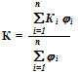 (31),
где К _{i} – расчётный базовый показатель соответствующего класса блоков (согласно ГОСТ 14.202–73 0 < К _{i} ≤ 1);
_{φi} – коэффициент весовой значимости показателя;
i – порядковый номер показателя в ранжированной последовательности;
n – число базовых показателей, определяемых на данной стадии разработки изделия.
Уровень технологичности разрабатываемого изделия при известном нормативном комплексном показателе К_{n} , согласно ГОСТ14.201–73, оценивают отношением достигнутого комплексного показателя к нормативному К_{n}. Это отношение должно удовлетворять условию:
К / К_{n} ≥ 1.
В качестве изделий-аналогов принимают наиболее современные конструкции, разработанные с учётом новейших достижений науки и техники, выпускаемые серийно.
При отсутствии данных о технологичности изделий-аналогов комплексный показатель К вновь разрабатываемого изделия рассматривается в дальнейшем для изделий данного класса в качестве комплексного показателя изделия-аналога К _{а} . Нормативные комплексные показатели технологичности блоков автоматизированных систем управления и электронно-вычислительной техники в зависимости от конструктивно-технологических особенностей изделий представлены в табл. 2.
Таблица 8 - Базовые показатели технологичности электронных, радиотехнических, электромеханических и механических блоков
Порядковый номер в ранжированной последовательности | Расчётная формула базового показателя технологичности | Коэффициент весовой значимости базового показателя ϕ _{i} | Эскизный проект | Рабочий проект | Рабочая документация
 |  |  |  |  | Опытного образца | Установочной серии | Серийного производства
Электронные блоки
1 | К_{исп ИМС} = Н _{ИМС} / (Н _{ИМС} + Н _{ЭРЭ}) | 1,0 | + | + | * | * | *
2 | К _{а.м} = Н _{а.м} / Н _{м} | 1,0 | - | + | * | * | *
3 | К _{м.п ЭРЭ} = Н _{м.п ЭРЭ} / Н _{ЭРЭ} | 0,75 | + | * | * | * | *
4 | К _{м.к.н} = Н _{м.к.н} / Н _{к.н} | 0,5 | - | + | * | * | *
5 | К _{пов ЭРЭ} = 1 - Н _{т ЭРЭ} / Н _{ЭРЭ} | 0,31 | + | + | * | * | *
6 | К _{п ЭРЭ} = 1 - Н _{т. орЭРЭ} / Н _{т ЭРЭ} | 0,187 | + | + | * | * | *
7 | К _{ф} = Д _{пр} / Д | 0,11 | - | - | * | * | *
Радиотехнические блоки
1 | К _{м.п ЭРЭ} = Н _{м.п ЭРЭ} / Н _{ЭРЭ} | 1,0 | + | + | * | * | *
2 | К _{а.м} = Н _{а.м} / Н _{м} | 1,0 | - | + | * | * | *
3 | К_{с.сб} = 1 - Е _{т. сл} / Е _{т} | 0,75 | - | + | * | * | *

Радиотехнические блоки
4 | К _{м.к.н} = Н _{м.к.н} / Н _{к.н} | 0,5 | - | - | + | * | *
5 | К _{ф} = Д _{пр} / Д | 0,31 | - | - | + | * | *
6 | К _{пов ЭРЭ} = 1 - Н _{т ЭРЭ} / Н _{ЭРЭ} | 0,187 | - | - | * | * | *
7 | К_{т.о} = 1 - Д _{тч} / Д | 0,11 | - | - | * | * | *
Электромеханические и механические блоки
1 | К_{т.о} = 1 - Д _{тч} / Д | 1,0 | - | - | * | * | *
2 | К _{ф} = Д _{пр} / Д | 1,0 | - | - | + | * | *
3 | К _{с.о} = Д _{м} / Д | 0,75 | - | + | * | * | *
4 | К _{пов д} = 1 – (Д _{т} + Е _{т} ) / (Д + Е ) | 0,5 | - | + | * | - | -
5 | К_{сб} = Е / (Д + Е ) | 0,31 | - | + | * | - | *
6 | К_{с.сб} = 1 - Е _{т. сл} / Е _{т} | 0,187 | - | + | * | * | *
7 | К _{и.м} = М / М _{м} | 0,11 | - | - | + | * | *

Примечания:
Н _{ИМС} | - | число микросхем и микросборок в изделии;
Н _{ЭРЭ} | - | общее число ЭРЭ;
Н _{а.м} | - | число монтажных соединений, осуществляемых автоматизированным и механизированным методом;
Н _{м} | - | число монтажных соединений;
Н _{м.п ЭРЭ} | - | число ЭРЭ, подготовка и монтаж которых осуществляется механизированным способом;
Н _{м.к.н} | - | число операций контроля и настройки, выполняемых механизированным и автоматизированным способом;
Н _{к.н} | - | число операций контроля и настройки;
Н _{т ЭРЭ} | - | число типоразмеров ЭРЭ;
Н _{т. орЭРЭ} | - | число типоразмеров оригинальных ЭРЭ;
Д _{пр} | - | число деталей, получаемых прогрессивными методами формообразования (штамповкой, прессованием, литьём под давлением и т.п.);
Д | - | число деталей (без нормализованного крепежа);
Е _{т. сл} | - | число типоразмеров узлов, входящих в изделие, требующих регулировки в составе изделия, пригонки или совместной обработки с последующей разборкой и сборкой;
Е _{т} | - | число типоразмеров узлов в изделии;
Д _{тч} | - | число деталей, имеющих размеры с допусками по 7-ому квалитету точности и ниже;
Д _{м} | - | число деталей (заимствованных и стандартных), требующих обработки со снятием стружки;
Е | - | число узлов в изделии;
М | - | масса изделия без учёта комплектующих;
М _{м} | - | масса материала, израсходованного на изготовление изделия;
* | - | показатель определяется;
+ | - | показатель определяется приближённо;
- | - | показатель не определяется.

Таблица 9 – Нормативные комплексные показатели технологичности блоков автоматизированных систем управления и электронно-вычислительной техники.

Тип блоков | К_{n}
Тип блоков | опытный образец (партия) | установочная серия | серийное производство
Электронные | 0,4 – 0,7 | 0,45 – 0,75 | 0,5 – 0,8
Радиотехнические | 0,4 – 0,6 | 0,75 – 0,8 | 0,8 – 0,85
Электромеханические и механические | 0,3 – 0,5 | 0,4 – 0,55 | 0,45 – 0,6

К основным способам повышения технологичности конструкции относится:
- сокращение числа деталей изделия без усложнения их конструкции;
- максимальное использование деталей и сборочных единиц, ранее освоенных в производстве;
- расчленение изделий на возможно большее число самостоятельно собираемых и взаимозаменяемых сборочных единиц;
- соответствие параметров точности изготовления и качества поверхности деталей эксплуатационным требованиям изделий;
- компоновку, обеспечивающую удобство и простоту сборки изделия, а так же доступ к его элементам при монтаже и ремонте;
- широкое внедрение деталей, изготавливаемых из дешёвых и недефицитных материалов, а так же изготовленных прогрессивными методами.
3.5 Оформление графической части курсовой работы
По итогам выполнения курсовой работы должен быть оформлен комплект чертежей разработанного блока электронного (минимальные требования: сборочный чертеж, спецификация, чертеж детали из состава устройства). Допускается как ручное, так и машинное оформление чертежей.
На рисунках 18 - 22 приведены примеры оформления сборочных чертежей блоков электронных, спецификаций и чертежей деталей.
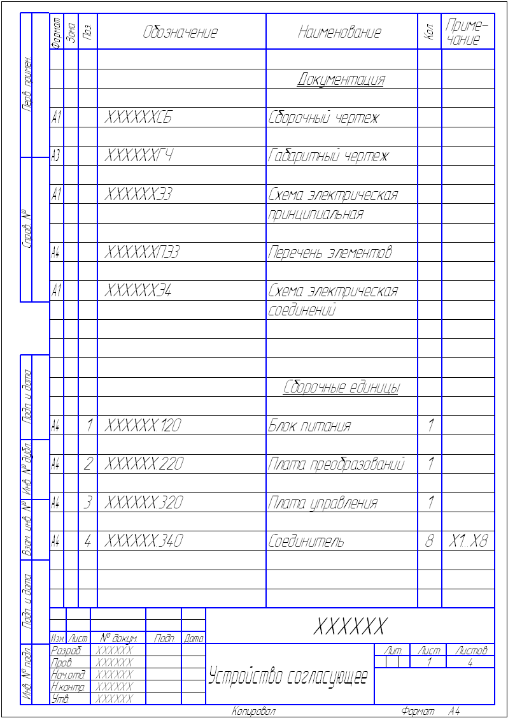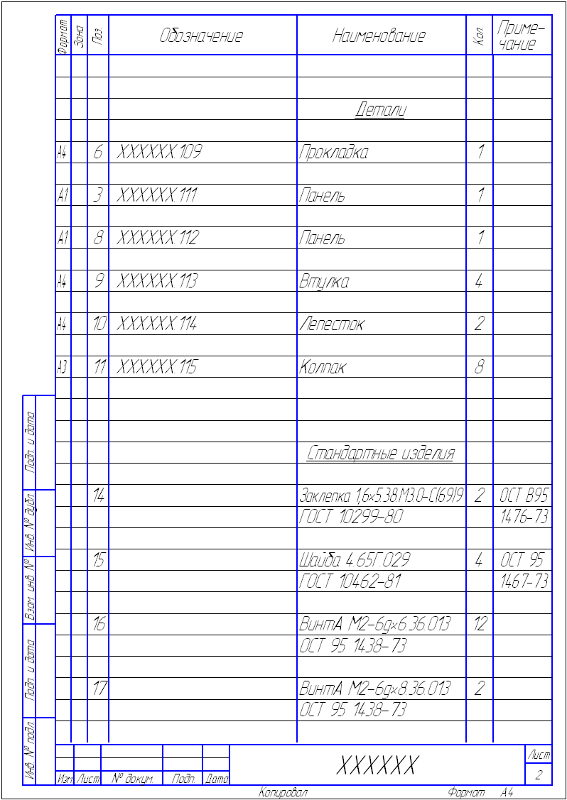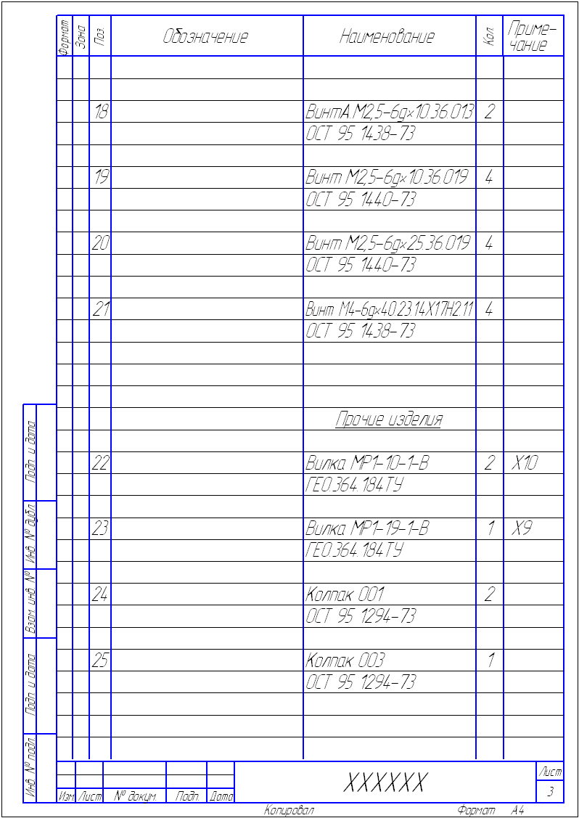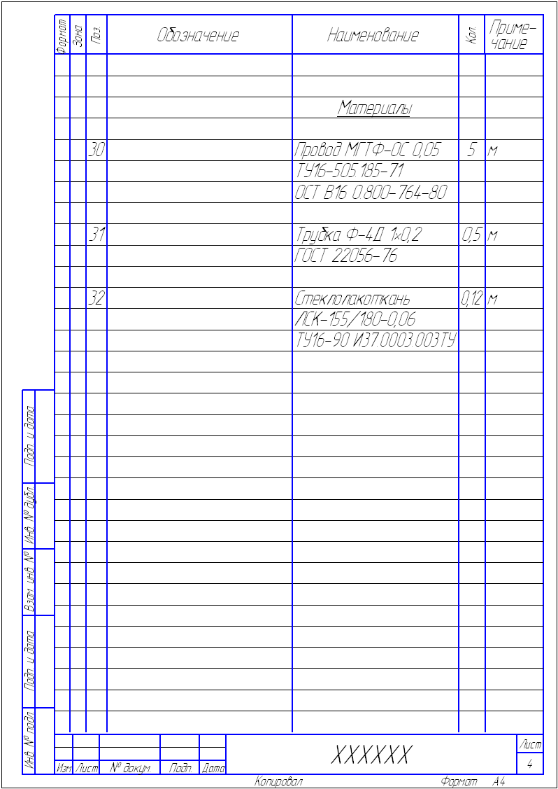

Рисунок 18 – Пример оформления спецификации на блок электронный
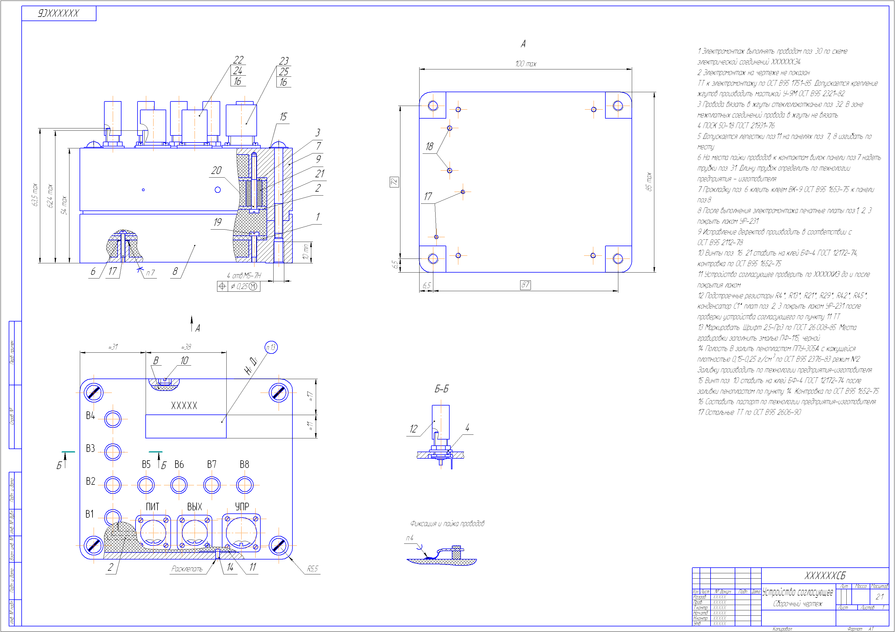
Рисунок 19 – Пример оформления сборочного чертежа блока электронного
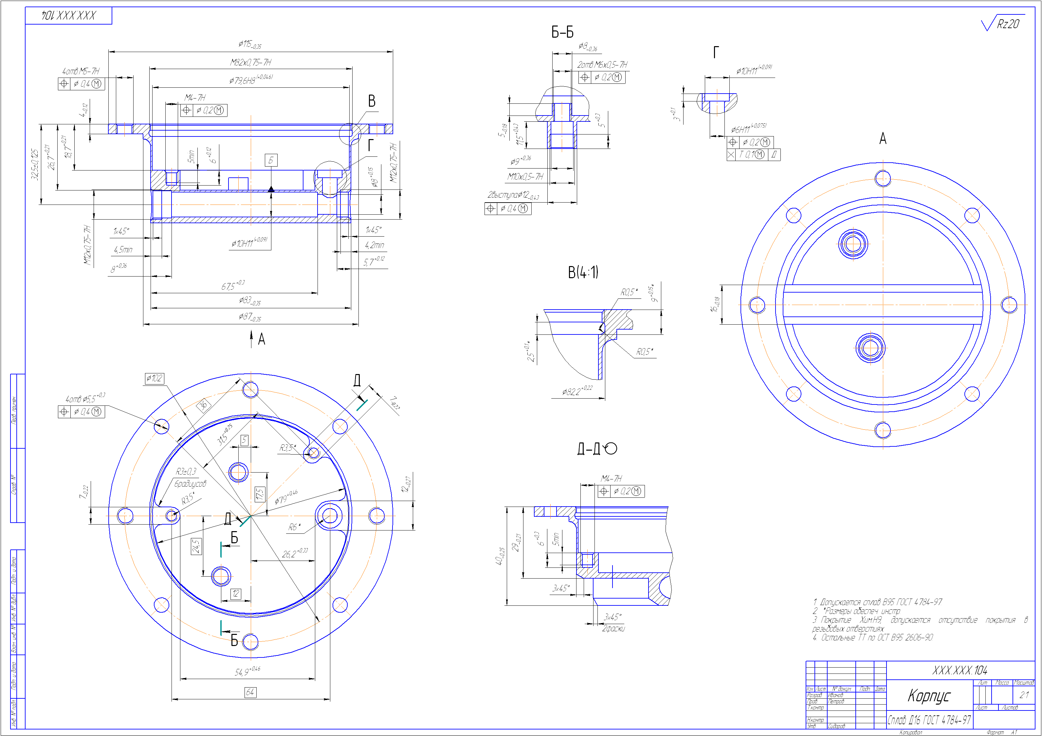
Рисунок 20 – Пример оформления чертежа корпусной детали блока электронного
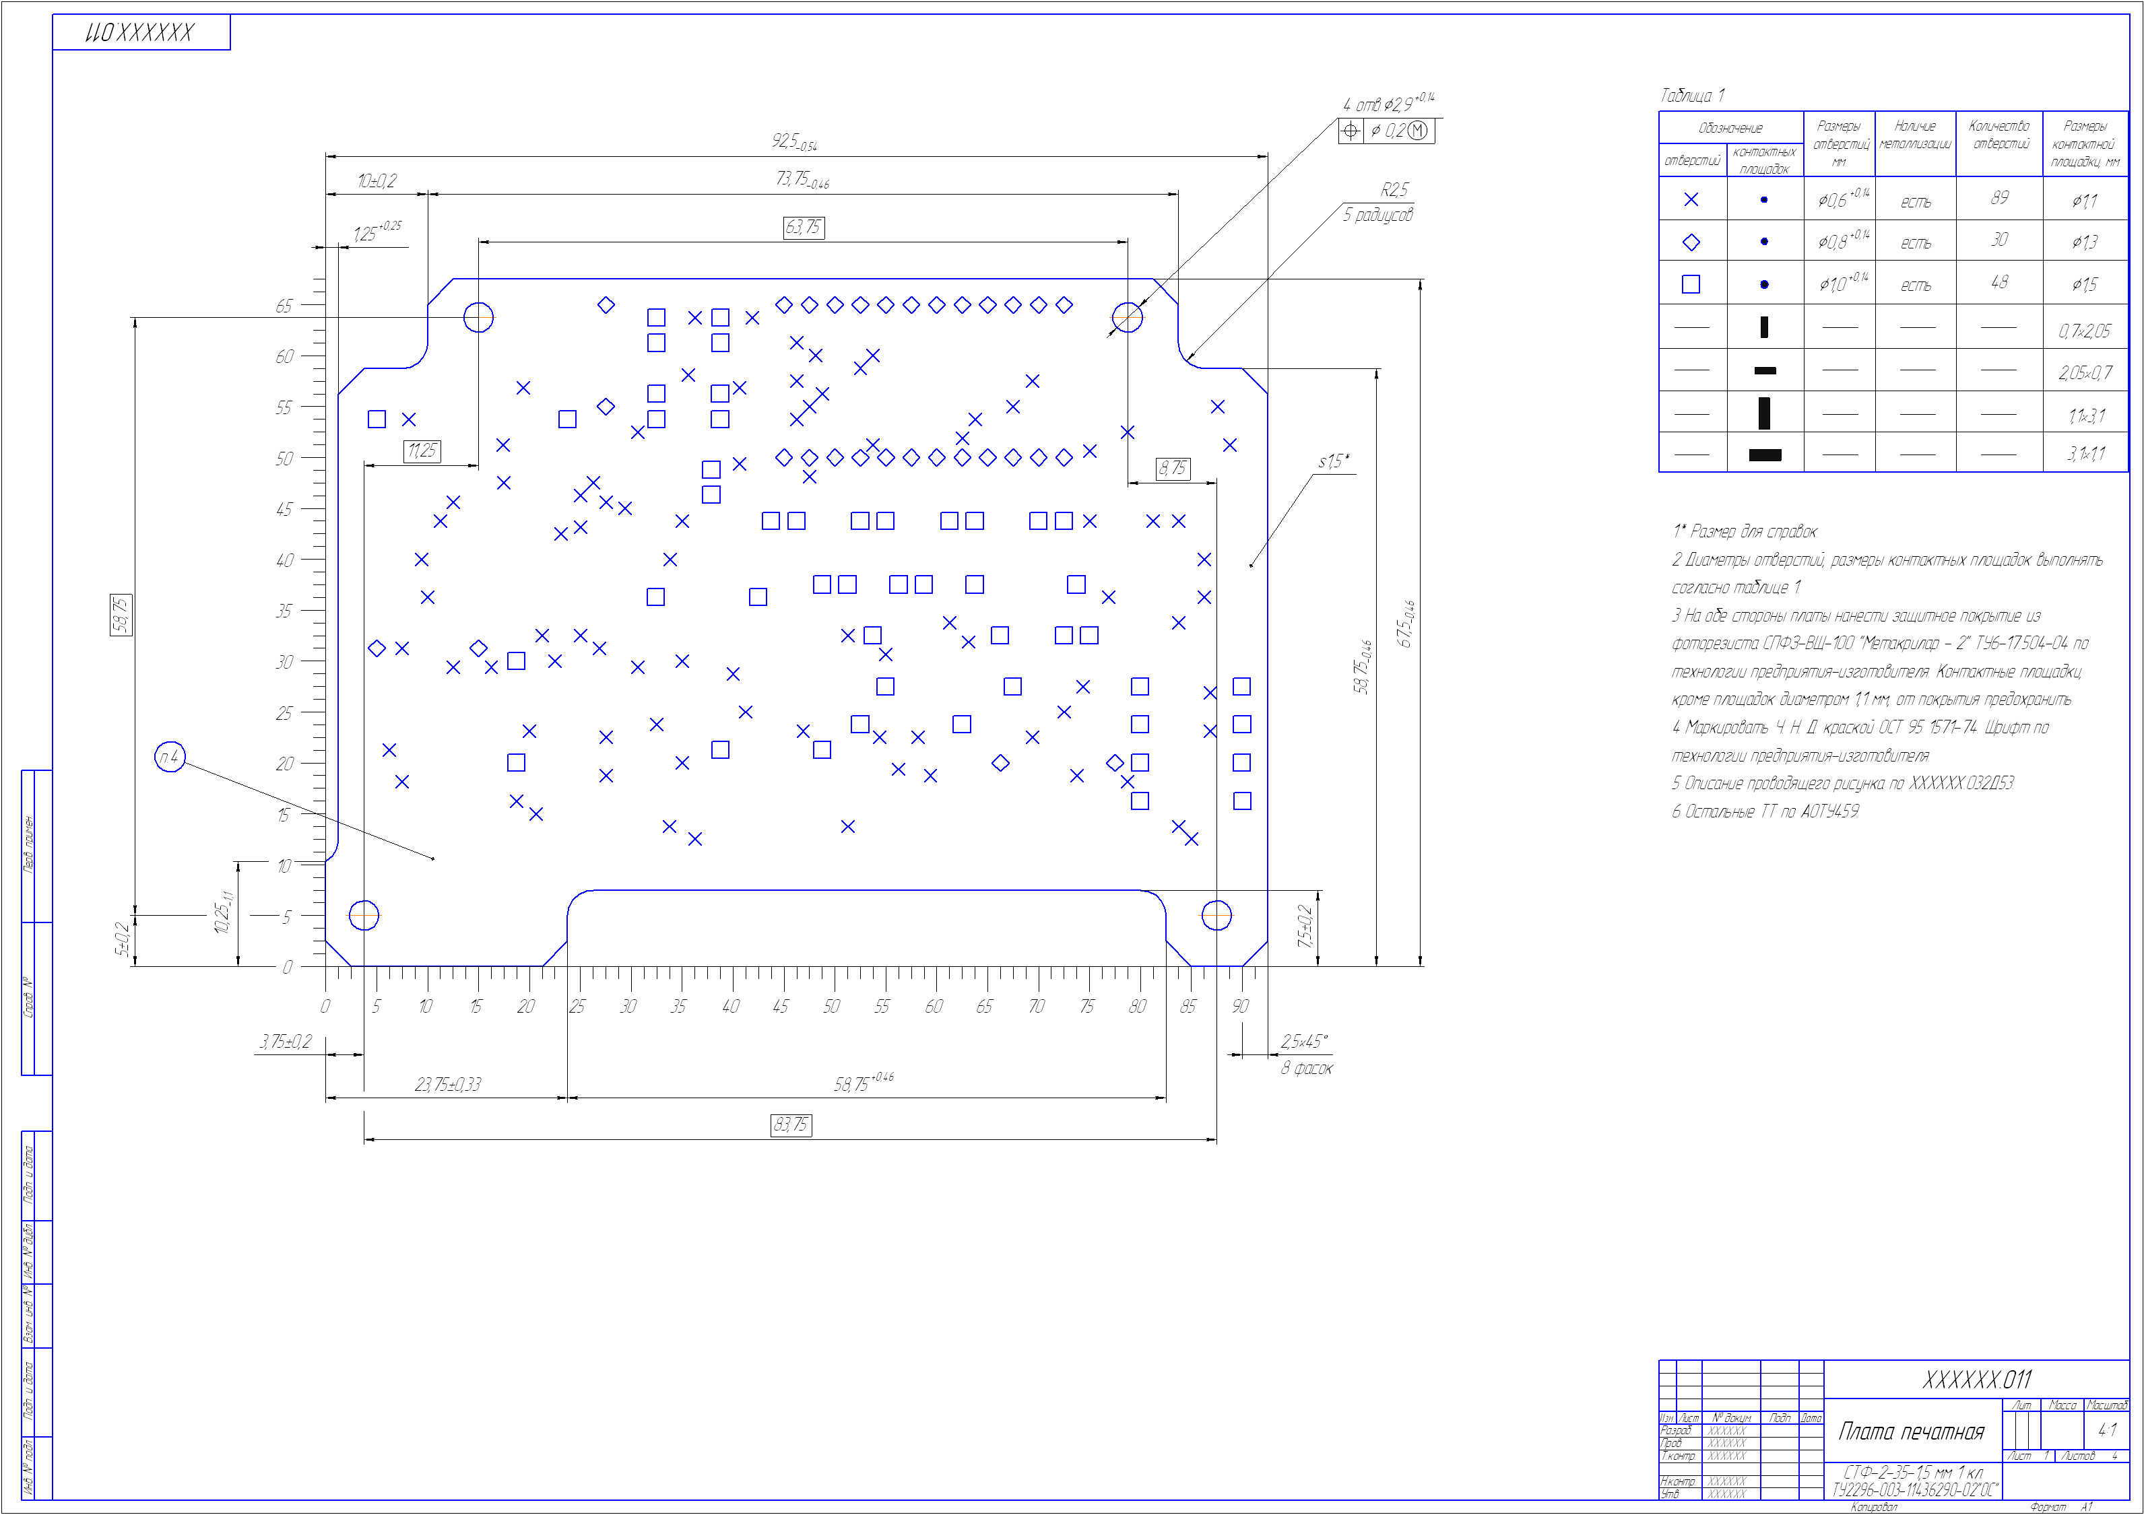
Рисунок 21 – Пример оформления чертежа печатной платы
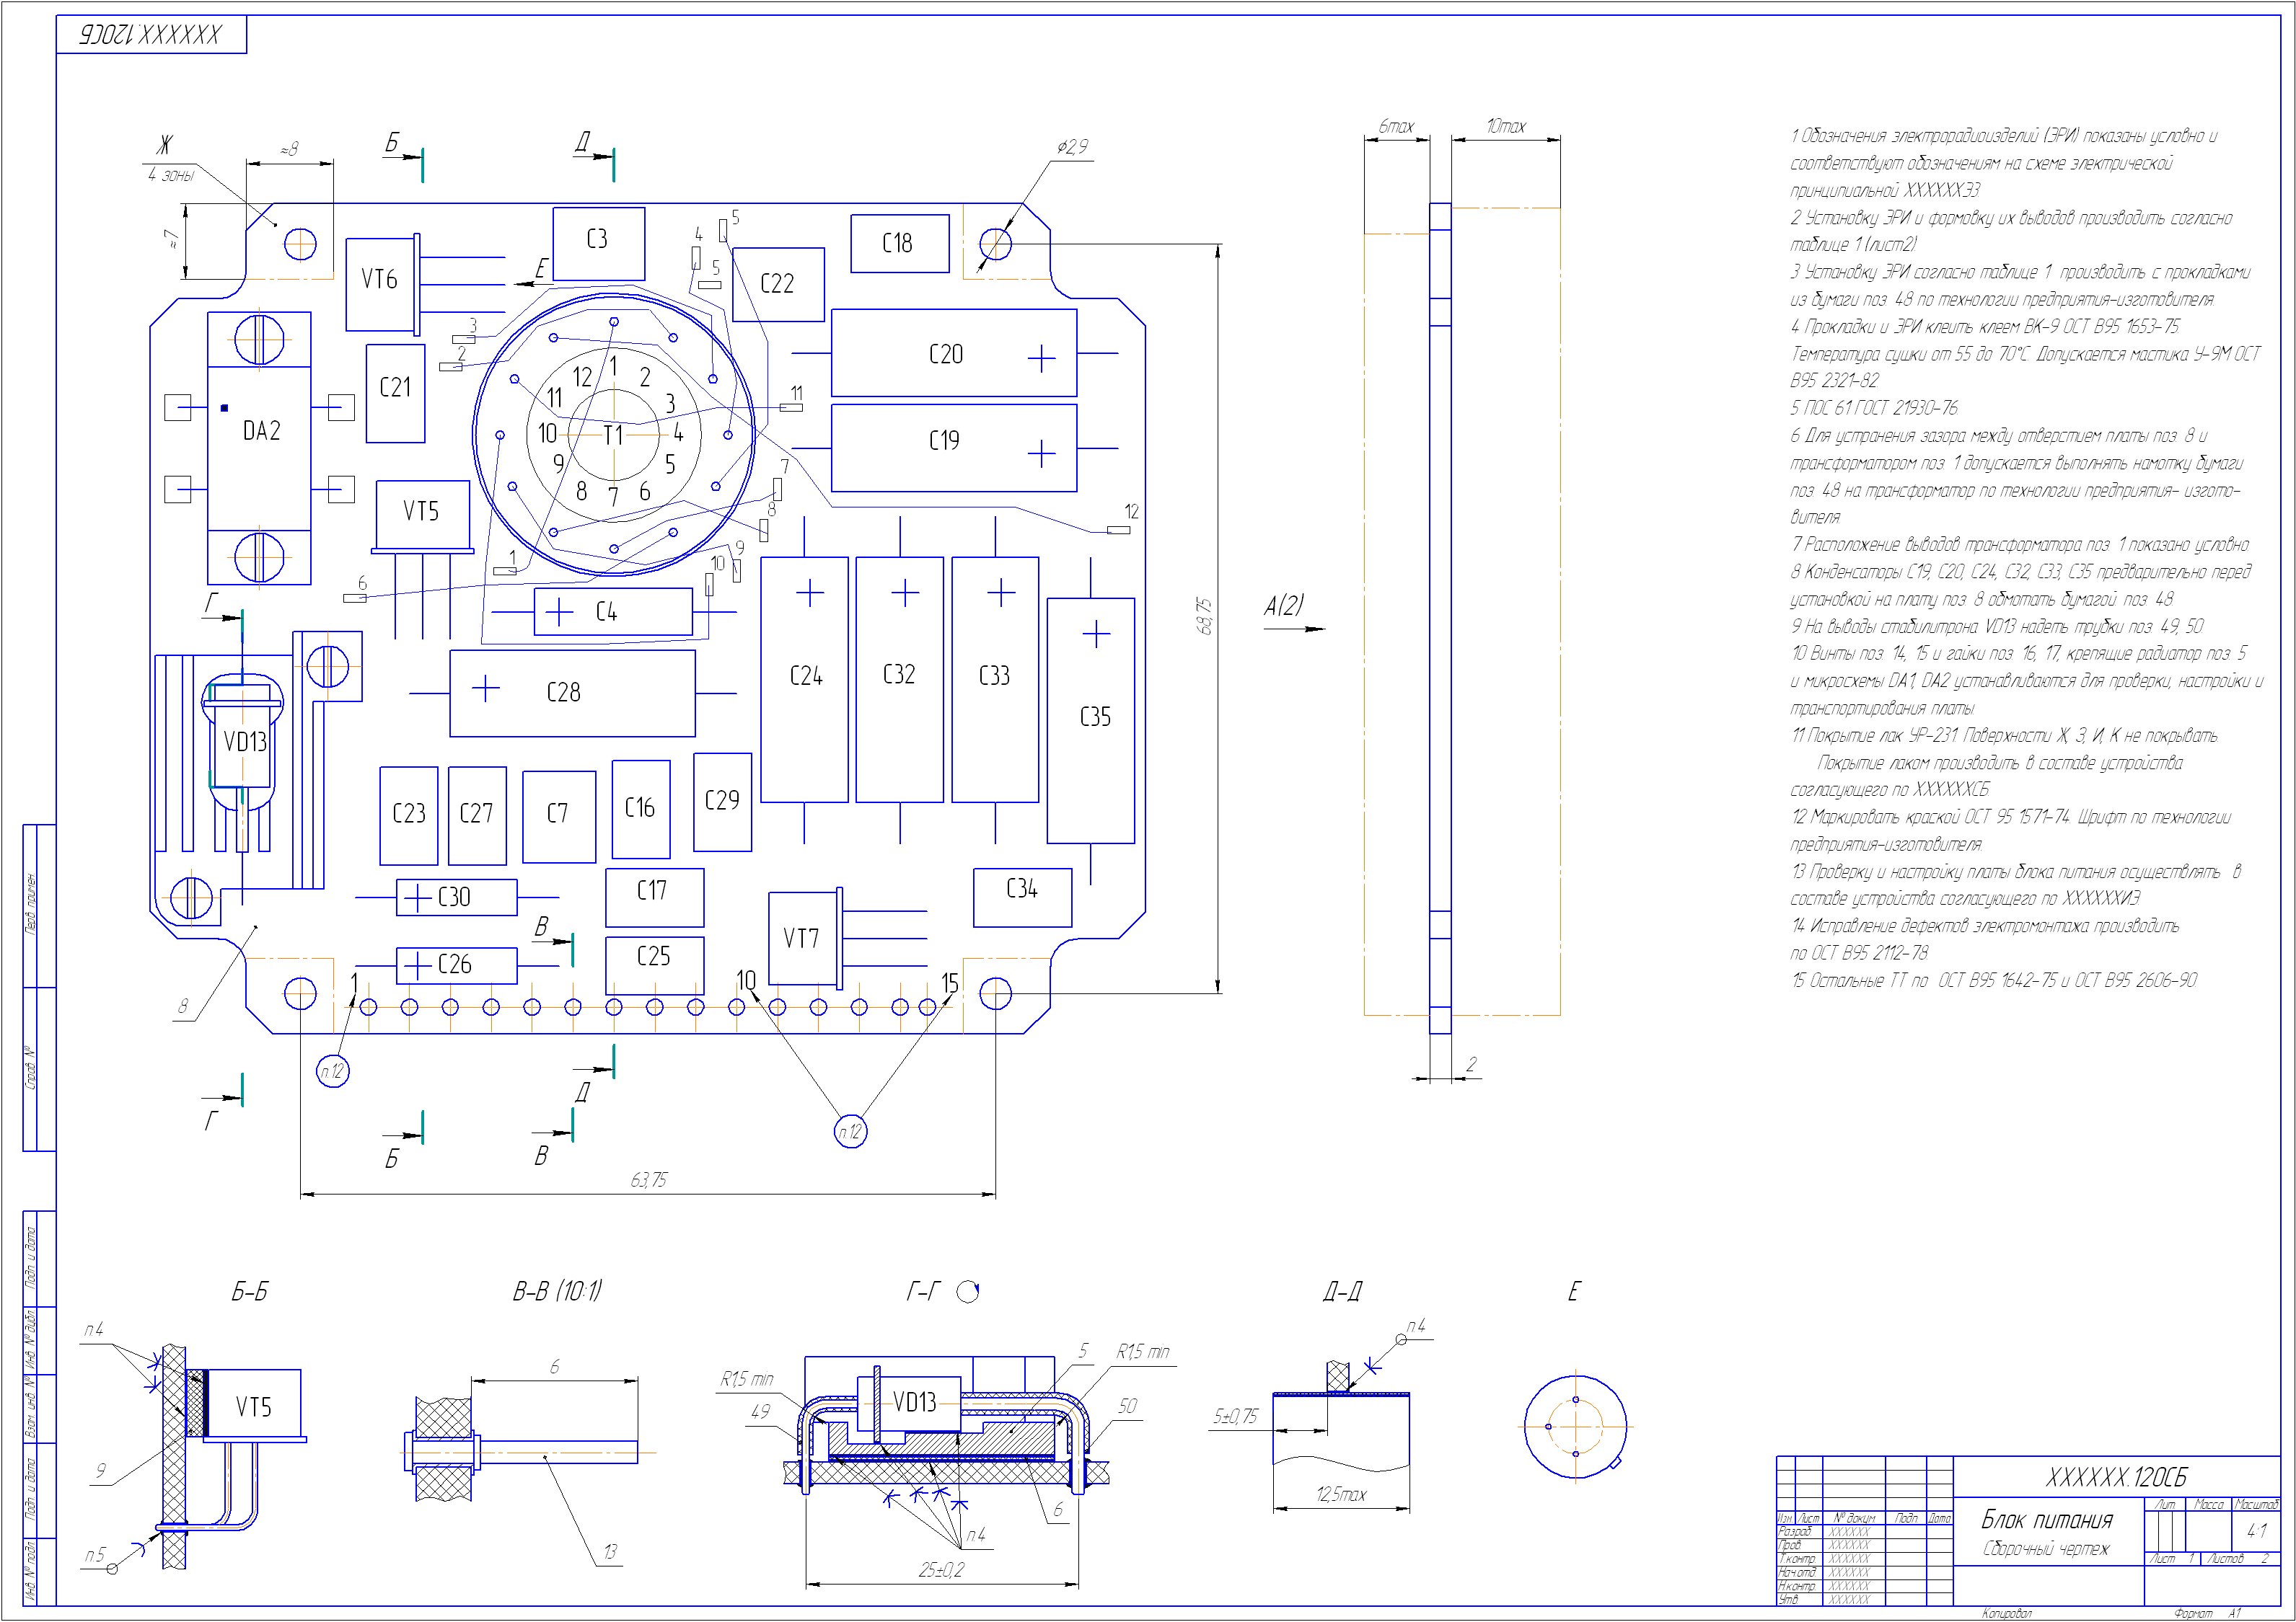
Лист1
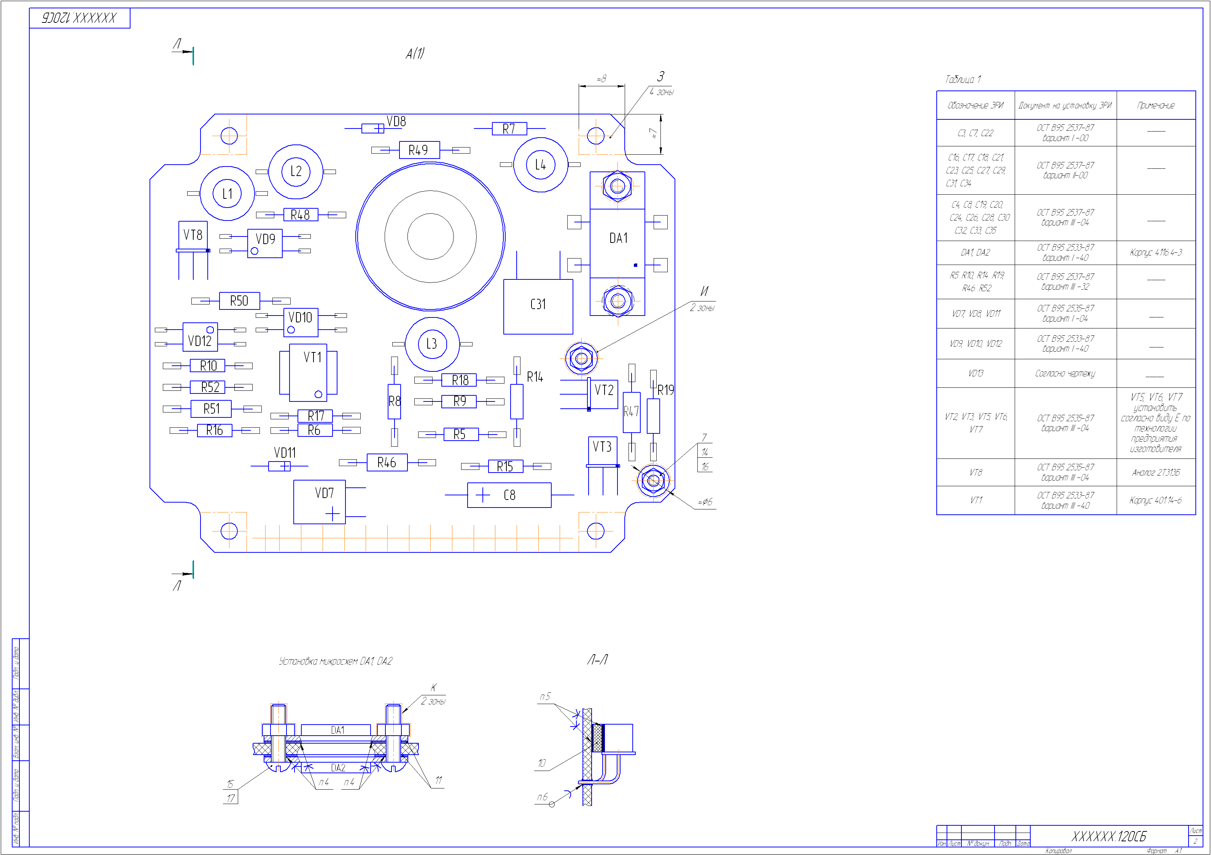
Лист2
Рисунок 22 – Пример оформления сборочного чертежа печатной платы

Список литературы
1. А.В. Иванов. Основы конструирования и технологии производства РЭС. Конспект лекций. Саров 2013г.
2. Конструирование радиоэлектронных средств: Учебник для вузов / В.Б. Пестряков, Г.Я. Аболтинь-Аболинь, Б.Г. Гаврилов, В.В. Шерстнев; Под ред. В.Б. Пестрякова – М.: Радио и связь, 1992. – 432 с.: ил.
3. Ненашев А.П. Конструирование радиоэлектронных систем. – М.: Высшая школа, 1990.
4. Фрумкин Г.Д. Расчёт и конструирование радиоэлектронной аппаратуры. Учебник для радиотехнич. спец. техникумов, 5-е изд., перераб. и доп.– М.: Высшая школа, 1989. – 463 с.: ил.
5. Варламов Р.Г. Компоновка РЭА. - М.: Советское радио, 1978. − 352с.
6. Справочник конструктора РЭА. Общие принципы конструирования. / Под ред. Варламова. Р.Г.- М.: Советское радио,1980. – 480с.
7. Талицкий Е.Н. Защита электронных средств от механических воздействий. Теоретические основы: Учеб. Пособие/ Владим. Гос. Ун-т. Владимир, 2001. 256с.
8. Кузьмин Э.Н. Обеспечение виброудароустойчивости оборудования и аппаратуры, Снежинск, РФЯЦ - ВНИИТФ, 2003г.
9. Ильинский В.С. Защита РЭА и прецизионного оборудования от динамических воздействий – М.:«Радио и связь», 1982г.
10. Биргер И.А. и др. Расчет на прочность деталей машин, Справочник. – М.: Машиностроение, 1993. – 456c.
11. Боков В.Н. Детали машин. – М.: Высшая школа, 1960 – 671с.
12. А.В. Иванов, А.Н. Шашкин. Основы конструирования и технологии производства РЭС. Учебное пособие к курсовой работе по дисциплине. – Саров: СарФТИ, 2009г.
13. Технологическая подготовка и сопровождение производства электронных средств: учеб. пособие/ В.П. Крылов; Владим. Гос. Ун-т. – Владимир, 2007.
14. Соболев С.Ф. Технология электромонтажа. Методические указания по разработке курсового проекта и подготовки к занятиям по технологии электромонтажа. – СПб СПбГУ ИТМО, 2008. – 88с.
15. Валетов В.А. Основы производства радиоэлектронной аппаратуры/ Учебное пособие. – СПб СПбГУ ИТМО, 2007. – 112.

ОСТ4ГО.010.009 – «Платы печатные. Конструирование». Отраслевой стандарт Советского союза (министерства электронной промышленности).
Такие же частоты будет иметь балка с двумя свободными концами.

